НАЦІОНАЛЬНИЙ ТЕХНІЧНИЙ УНІВЕРСИТЕТ УКРАЇНИ
«КИЇВСЬКИЙ ПОЛІТЕХНІЧНИЙ ІНСТИТУТ
імені ІГОРЯ СІКОРСЬКОГО»
Інститут енергозбереження та енергоменеджменту
Кафедра Автоматизації управління електротехнічними комплексами

До захисту допущено:
Завідувач кафедри
________ В.П.Розен
«___»_____________20__ р.

Дипломний проект
на здобуття ступеня бакалавра
за освітньо-професійною програмою «Електромеханічні системи автоматизації та електропривод»
спеціальності 141 «Електроенергетика, електротехніка та електромеханіка»
на тему: «Електромеханічне обладнання та автоматизація ліфтової установки житлового будинку»

Виконав (-ла):
студент (-ка) III курсу, групи ОА-п71
Пилипенко Сергій Олегович __________
Керівник:
Доцент Лебедєв Лев Миколайович __________
Консультант з «Електропостачання житлового комплексу»:
Доцент Мейта Олександр Вячеславович __________
Рецензент:
К.т.н, Доцент Козлов Сергій Степанович __________

Засвідчую, що у цьому дипломному проекті немає запозичень з праць інших авторів без відповідних посилань.
Студент (-ка) _____________

Київ – 2020 року
ВІДОМІСТЬ ДИПЛОМНОГО ПРОЄКТУ

№ з/п | Формат | Позначення | Найменування | Кількість листів | Примітка
1 | А4 |  | Завдання на дипломний проект | 2
2 | А4 | 2410 ДП.ОА-п71-11 ПЗ | Пояснювальна записка | 72
3 | А1 | 2410 ДП.ОА-п71-11 Е3 |  | 1
4 | А1 | 2410 ДП.ОА-п71-11 Е3 |  | 1
5 | А1 | 2410 ДП.ОА-п71-11 |  | 1

 |  |  |  | 2410 ДП.ОА-п71-11 ПЗ
 | ПІБ | Підп. | Дата
Розробн. | Пилипенко С.О. |  |  | Відомість  дипломного проекту | Лист | Листів
Керівн. | Лебедєв Л.М. |  |  | Відомість  дипломного проекту | 1 | 1
Консульт. |  |  |  | Відомість  дипломного проекту | КПІ ім. Ігоря Сікорського  Каф. АУЕК  Гр. ОА-п71
Н/контр. | Смоляр В.Г. |  |  | Відомість  дипломного проекту
Зав.каф. | Розен В.П. |  |  | Відомість  дипломного проекту

Пояснювальна записка
до дипломного проекту
на тему: «Електромеханічне обладнання та автоматизація ліфтової установки житлового будинку»

Київ – 2020 року

Національний технічний університет України
«Київський політехнічний інститут імені Ігоря Сікорського»
Інститут енергозбереження та енергоменеджменту
Кафедра автоматизації управління електротехнічними комплексами

Рівень вищої освіти – перший (бакалаврський)
Спеціальність – 141 «Електроенергетика, електротехніка та електромеханіка»
Освітньо-професійна програма «Електромеханічні системи автоматизації та електропривод»

ЗАТВЕРДЖУЮ
Завідувач кафедри
_______ В.П.Розен
«___»_____________20__ р.

ЗАВДАННЯ
на дипломний проект студенту
Пилипенку Сергію Олеговичу

1. Тема проекту «Електромеханічне обладнання та автоматизація ліфтової установки житлового будинку», керівник проекту Лебедєв Лев Миколайович, Доцент, затверджені наказом по університету від «___»_________ 20__ р. №_____
2. Термін подання студентом проекту
3. Вихідні дані до проекту: технічні дані ЖК «Лазурний Блюз», паспорт ліфтової установки зі станцією керування IQ.
4. Зміст пояснювальної записки:
а) Загальна Провести розрахунок основних параментів ліфта.
б) Електропостачання Спроектувати систему електропостачання ЖК.
в) Спеціальна частина Розробка регульованого електроприводу за ПЧ-АД.
г) Охорона праці Провести опис заходів безпеки на об’єкті
5. Перелік графічного матеріалу (із зазначенням обов’язкових креслеників, плакатів, презентацій тощо)
1 аркуш – Схема живлення житлового комплексу
2 аркуш – Схема електрична принципова
3 аркуш – Моделювання роботи в середовищі «Simulink».

6. Консультанти розділів проету∗
Розділ | Прізвище, ініціали та посада  консультанта | Підпис, дата
Розділ | Прізвище, ініціали та посада  консультанта | завдання  видав | завдання  прийняв
Загальна частина | Доцент Лебедєв Л.М.
Електропостачання | Доцент Мейта О.В.
Спеціальна частина | Доцент Лебедєв Л.М.
Охорона праці | к.т.н., доцент Козлов С.С.

7. Дата видачі завдання 13 квітня 2020р.
Календарний план
№ з/п | Назва етапів виконання  дипломного проекту | Термін виконання  етапів проекту | Примітка

Студент Пилипенко С.О.
Керівник Лебедєв Л.М
Зміст
Вступ
Розділ 1 Загальна частина………………………………………………….6
1.1 Призначення та область застосування ліфтових установок…………6
1.2 Електропривод ліфтових установок…………………………………..7
1.3 Опис об’єкта……………………..……………………………………..9
1.4 Розрахунок електродвигуна ліфтової установки……………………11
Розділ 2 Електропостачання житлового комплексу……………………18
2.1 Характеристика об’єкту ЖК «Лазурний Блюз» ……………………18
2.2 Розрахунок електричного освітлення………………………………..20
2.3 Розрахунок електричних навантажень та вибір трансформаторів…25
2.4 Розрахунок електричних мереж підприємства та вибір типу перерізів провідників…………………………………………………………………….…30
2.5 Розрахунок струмів КЗ……………………………………………..…35
2.6 Вибір електричних апаратів та уставок їх спрацювання……………38
2.7 Основні енергетичні показники житлового комплексу…………….40
Розділ 3 Спецчастина……………………………………………………..44
3.1 Схема електропривода………………………………………………..44
3.2 Станція керування…………………………………………………….45
3.3 Підбір частотного перетворювача……………………………………46
3.3 Автоматизація об’єкта………………………………………………...48
3.3.1 Автоматична робота станції керування……………………………48
3.3.2 Автоматична робота пристроїв безпеки……………………………51
3.3.3 Моделювання електроприводу ліфтової установки………………54
3.4 Енергозбереження в ліфтових установках методом рекуперації…..58

Охорона праці………………………………………………………….….65
4.1 Виробнича санітарія…………………………………………………..65
4.2 Електробезпека на об’єкті…………………………………………….66
4.3 Пожежна безпека на об’єкті…………………………………………..69
Висновки......................................................................................................71
Список використаних джерел………………………………………...….72

Вступ
В наш час підйомні механізми відіграють важливу роль, адже з’являється все більше багатоповерхових будинків. Ліфти здатні швидко та безпечно переправити пасажира з одного поверху на інший, при цьому людина не витрачає власних сил, тому це значно полегшує життя та економить наш час.
Ліфтова установка – це високотехнологічна, автоматизована споруда з кабіною для вертикального переміщення людей або вантажів, що рухається по шахті в жорстких напрямних пристроях.
Основними складовими ліфтів є:
1) Лебідка – пристрій, який служить для приведення у рух кабіни. Складається з двигуна, редуктора (існують варіанти без нього), електромагнітних гальм та канатоведучого шківа.
2) Кабіна – це металева конструкція, яка служить для транспортування людей або вантажу по шахті ліфта. Її основою служать нижня та верхня балки, які з’єднані стійками. На цю конструкцію кріплять раму та купе кабіни.
3) Противага – сукупність металевої конструкції та додаткового вантажу, яка служить для компенсації ваги кабіни ліфта. Противага має бути важчою ніж кабіна на 15-30% в залежності від типу ліфтової установки та особливостей її кінематичної схеми.
4) Шахта ліфта – це будівельна споруда, яка призначена виключна для руху по ній кабіни та противаги. В нижній частині цієї конструкції знаходиться приямок (спеціальне поглиблення в землі нижче рівня підлоги першого поверху, яке повторює контур шахти та є її частиною).
5) Направляючі кабіни та противаги – це металеві балки, які призначені для чіткого направлення руху кабіни та противаги. Розташовуються у шахті паралельно її стінам, кріпляться спеціальними кронштейнами до стін.
6) Машинне приміщення – це кімната (будівельна конструкція), яка призначена для розміщення в ній обладнання, необхідного для приведення у рух кабіни та контролю за процесом пересування.
7) Сталеві канати – це гнучкий виріб із переплетених сталевих жил, який призначений для передачі руху від канатоведучого шківа до кабіни та противаги.
8) Обмежувач швидкості – це пристрій, який служить для запобігання перевищення номінального значення швидкості кабіни. При спрацюванні активує уловлювачі, які негайно гальмують кабіну.
9) Буфери – це пристрої, які призначені для плавної зупинки кабіни чи противаги на крайньому нижньому поверсі. Як правило використовують 2 види буферів: пружинні та гідравлічні (масляні). Пружинні складаються з гнучкої пружини, а масляні з герметичного корпусу, в якому встановлена пружина та залите мастило, яке створює більший опір вазі кабіни чи противаги.
10) Шафа керування – це сукупність електричних пристроїв та плат керування, яка призначена для управління всією ліфтовою установкою. В середині неї знаходяться: реле, магнітні пускачі, плати, автоматичні вимикачі, понижуючі трансформатори та частотний перетворювач.
Для правильної та безпечної роботи ліфтових установок розроблено комплекс спеціального обладнання. З кожним роком ліфти удосконалюються та становляться більш економічними та екологічними.
Метою проекту є знаходження заходів, які можуть заощадити електричну енергію при використанні ліфтів та забезпечення безпеки пасажирів одночасно.
Для прикладу було взято вантажопасажирській ліфт за адресою м. Київ, вул. Ованеса Туманяна 15А.

Розділ 1 Загальна частина
1.1 Призначення та область застосування ліфтових установок

Залежно від призначення ліфтові установки поділяються на:
- пасажирські (служать для перевезення пасажирів, як правило мають невеликі габарити кабіни та вантажопідйомність, проте високу швидкість підйому та спуску);
- вантажопасажирські (служать для перевезення пасажирів з багажем, як правило мають невелику швидкість підйому, спуску та габарити, які дозволять перевезти досить об’ємні об’єкти);
- вантажні (служать для перевезення об’ємних та важких об’єктів з супроводом людини чи без неї, як правило мають великі габарити кабіни, вантажопідйомність та малу швидкість підйому та спуску, мають люк на стелі);
- лікарняні (служать для перевезення хворих та персоналу в лікарнях, як правило мають великі розміри, досить низьку швидкість підйому та спуску);
- промислові (служать для підйому вантажу та персоналу на виробничих об’єктах та підприємствах, швидкість підйому та спуску, об’єм кабіни і вантажопідйомність залежать від умов об’єкту, як правило маюсь певну стійкість до пилу, вологості та вогню).
- пожежні (служать для транспортування пожежних підрозділів по об’єкту у разі виникнення пожежної небезпеки, як правило мають певну вогнестійкість, окреме машинне приміщення, середню вантажопідйомність).

Ліфти використовують в житлових будівлях, в різних високих спорудах різноманітного призначення та в промисловості. В залежності від місця використання вони підлягають різним вимогам, наприклад для промисловості необхідні підйомні установки підвищеної стійкості до механічних взаємодій, вібрацій, забрудненості та вологості повітря, в свою чергу в житлових будинках встановлюють ліфти які мають високу швидкість, гарний рівень комфорту та безпеки пасажирів.
Для дипломного проекту було обрано вантажопасажирський тип ліфтової установки з машинним приміщенням.

1.2 Електропривод ліфтових установок

До складу електричного приводу ліфтової установки зазвичай входять:
1) Станція керування (з частотним перетворювачем, або без);
2) Лебідка, яка складається з електродвигуна, редуктора, електромагнітних гальм, муфти, канатотягового шківа та підлебідочної рами. Будова лебідки зображена на рис. 1.2.
Схема електроприводу ліфта зображено на рис. 1.1.


Рисунок 1.1 – Схема електроприводу ліфтової установки
СК – станція керування;
ЧП – частотний перетворювач;
ЕД – електродвигун;
Р – редуктор;
КШ - канатоведучий шків.
В ліфтах нового типу використовують станції керування з частотним перетворювачем, тому що таким чином забезпечується плавний пуск електродвигуна, що в свою чергу робить пересування комфортнішим для пасажирів.
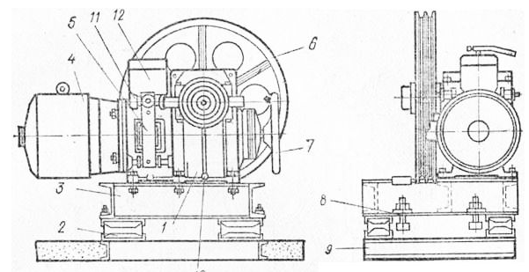
Рисунок 1.2 – Класичний вигляд лебідки ліфтової установки
На рис. 1.2 зображено: 1 - редуктор; 2 - амортизатор; 3 - рама лебідки; 4 - електродвигун; 5 - гальмівний пристрій; 6 - канатоведучий шків; 7 - штурвал-маховик; 8 - домкрат; 9 - підрамник; 10 зливна пробка; 11 - муфта; 12 – електромагніт.
Електричний двигун в ліфтах найчастіше використовується асинхронний змінного струму, так як вони є конструктивно найпростішими, що в свою чергу дає змогу працювати з ними менш кваліфікованому персоналу. Також завдяки своїй простоті вони є більш надійнішими. Інколи використовують електродвигуни постійного струму з постійними магнітами (яскравий приклад такого ліфта Otis Gen2 Comfort).
Електромагнітні гальма, завдяки регульованій пружині та колодкам утримують муфту лебідки. Розмикаються вони за допомогою електромагніта, який при проходженні струму через них відводять колодки від муфти, таким чином відпускаючи її.
Редуктори в ліфтових установках установлюються для зменшення частоти оборотів робочого органу, таким чином збільшуючи момент на валу, що є важливим фактором для підйомних установок.

Канатотяговий шків є робочим колесом ліфта, в його лунках розміщені сталеві канати, які утримують кабіну та противагу. Лунки є спеціально розробленими для збільшення коефіцієнту тертя, що значно збільшує зчеплення шківа з канатами.
Муфта служить для поєднання валу електродвигуна з редуктором. В ліфтових установках також використовується як частина гальм, яку утримують колодки.
Станція управління є мозком ліфтової установки, завдяки головній платі керування, до якої надходять сигнали з усіх вимикачів, перемикачів та датчиків, вона керує ліфтом, уловлює порушення та фіксує їх відповідними кодами помилок, які записуються у пам’яті, що значно спрощує ремонт. Під час виникнення несправностей плата керування не реагує на виклики. Також в такі станції вбудовують частотні перетворювачі, які допомагають в значній мірі корегувати роботу електричного двигуна. Як правило станція керування розташована в машинному приміщенні, проте у зв’язку з технічним прогресом, зменшенням габаритів лебідки, в ліфтах все частіше розташовують її в верхній частині шахти.

1.3 Опис об’єкта

Щоб обрати електропривод необхідно ознайомитися з об’єктом де буде змонтавана ліфтова установка та обрати кінематичну схему.
Для прикладу автоматизації ліфтової установки візьмемо існуючий об’єкт житловий будинок за адресою м. Київ вулиця Ованеса Туманяна, 15А. У під’їзді цього будинку встановлено ліфт компанії «Euroformat» серії EF (з машинним приміщенням та простою кінематичною схемою ліфта).
Будівля має 26 поверхів (додатково тех. поверх), висота кожного 3,5 м, висота підйому становить 91 м, глибина приямку 1500 мм, розміри шахти 1750 х 2500 мм.

Ліфт вантажопасажирського типу (служать для перевезення пасажирів з багажем, як правило мають невелику швидкість підйому, спуску та габарити, які дозволять перевезти досить об’ємні об’єкти).
Встановлена ліфтова установка серії EF зі станцією керування ліфтом «IQ MR 2V/VVVF». Вантажопідйомність 1000кг, швидкість руху кабіни 1,6 м/c. Лебідка «Torin drive» потужністю 16,5 кВт та шківом 560 мм.

Таблиця 1.1 – Технічні характкристики ліфтової установки
Параметр | Величина
Вантажопідйомність, кг | 1000
Швидкість, м/с | 1,6
Кількість пасажирів, чол. | 11
Лебідка, тип | Редукторна
Привод, тип | З частотним регулюванням
Кількість поверхів, пов. | 26

Шахта ліфта була побудована за розобленими кресленнями. Матеріалом для її стін було обрано бетон. Підлогу приямку було залито бетоном.
Для більш детального ознайомлення розглянемо кінематичну схему ліфта.
Принципова кінематична схема – це графічна схема на якій показано послідовність передачі руху від двигуна через передавальний механізм до робочих органів конструкції та їх взаємозв'язок. На кінематичних схемах зображають тільки ті елементи (ланки) машини або механізму, які беруть участь в передачі руху без дотримання розмірів і пропорцій.
На рис.1.3 зображена кінематична схема ліфтової установки, де 1 – лебідка ліфта, 2 – кабіна, 3 – противага.

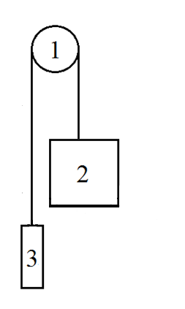
Рисунок 1.3 – Кінематична схема ліфтової установки
За допомогою такої схеми значно легше ознайомитися з будовою ліфта та отримати уявлення про його вигляд.
Основними складовими частинами приводу є: асинхронний електродвигун, електромагнітне гальмо і шків тертя. Він встановлений підлебідочну раму, яка розташована чітко над шахтою ліфтової установки.

1.4 Розрахунок електродвигуна ліфтової установки

Вихідні дані для розрахунку представлені в табл. 1.2.

Талиця 1.2 – Вихідні дані ліфтової установки
Тип ліфта | вантажопасажирський
Номінальна вантажопідйомність Q_{н}, кг | 1000
Власна маса кабіни m_{к}, кг | 1150
Висота підйому H, м | 91
Швидкість підйому кабіни V, м/с | 1,6

1) Вибір схеми лебідки
У ліфтах застосовують лебідки двох типів: редукторні, у яких між двигуном і канатоведучим шківом (барабаном) вводиться передавальний механізм, і безредукторні, у яких канатоведучий шків закріплений безпосередньо на валі двигуна. Найбільш поширеною конструкцією є редукторна лебідка з канатоведучим шківом. Приймаємо редукторну лебідку з канатоведучим шківом, схема якої показана на рис.1.4.
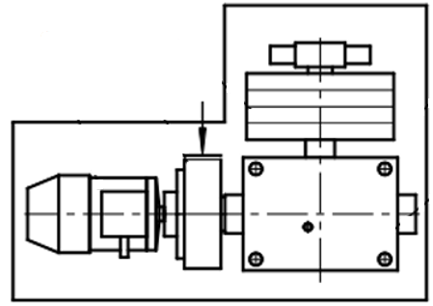

Рисунок 1.4 – Схема редукторної лебідки з канатоведучим шківом

2) Вибір каната
Виходячи з вимог «Правила будови і безпечної експлуатації ліфтів», тягові канати кабіни ліфта повинні бути однакової конструкції, одного діаметра та мати однакові характеристики. Мінімальний діаметр тягового каната для вантажопасажирського ліфта повинен бути не менш як 10 мм. Кількість окремих канатів, на яких підвішується кабіна й противага , повинна відповідати прийнятим нормам, а коефіцієнт запасу міцності сталевих канатів розраховується.
Розрахункове навантаження у гілці каната статичне:
(1.1)
$$F_{p}=\left(\frac{Q_{н}+m_{k}}{z_{k}}+q×H\right)×g, H$$
де zk – кількість канатів, на яких підвішена кабіна, zk = 4; q – погонна маса 1м. каната. Орієнтовно q = 0,3...0,8 кг/м.
(1.2)
$$F_{p}=\left(\frac{1000+1150}{4}+0,8×91\right)×9,81 =5987 H$$
Розрахункове зусилля на розрив у гілці каната:
(1.3)
$${F_{p}}^{mp}=K_{з}×F_{p}=13×5987=77831 H$$
де КЗ – коефіцієнт запасу міцності каната, КЗ = 13 (табличне значення).
Обираємо сталевий дротовий канат ЛК-О 6х19+1о.с. діаметром 12 мм з розривним зусиллям каната 78,8 кН і погонною масою 0,530 кг/м.
3) Вибір основних розмірів канатоведучого шківа
Найменший допустимий діаметр канатоведучого шківа визначається за формулою:
(1.4)
$$D_{ш}≥е×d_{k}=40×12=480 мм$$
де $D_{ш}$ - діаметр шківа, вимірюваний за середньою лінією каната, мм;
е - коефіцієнт, який приймається за таблицями за швидкістю підйому кабіни 1,6 м/с ;
$d_{k}$ – діаметр каната, мм.
Приймаємо діаметр шківа 560 мм, найближче значення з існуючих варіантів.
Крок канатів обирається конструктивно, виходячи з можливості розташування елементів кріплення кінців каната на кабіні та противазі. Для попереднього розрахунку приймається t=(3...4)dk.
Для розглянутого прикладу:
(1.5)
$$t=K_{з}×F_{p}=4×12=48 мм$$
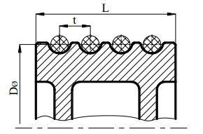
Рисунок 1.5 – Геометричні розміри канатоведучого шківа
Приймаючи t=50мм, визначаємо ширину шківа:
(1.6)
$$L=z×t=4×50=200 мм$$
де z – кількість канатів, на яких підвішена кабіна ліфта.
4) Перевірка тягової здатності канатоведучого шківа
Мінімальний коефіцієнт запасу зчеплення каната зі лунками шківа з гладкою напівкруглою канавкою:
(1.7)
$${K_{сц}}^{гл}=C^{μα}={2,7}^{0,127×π}=1,48$$
де α – кут захоплення шківа канатом, α = π рад;
μ – наведений коефіцієнт тертя каната по жолобу шківа (визначається залежно від форми жолобу).
Приймаємо шків з напівкруглою канавкою, для якого наведений коефіцієнт тертя визначаємо за формулою:
(1.8)
$$μ=\frac{4*μ_{0}}{π}= \frac{4*0,1}{3,14}=0,127$$
де $μ_{0}$ – коефіцієнт тертя каната по жолобу, $μ_{0}$ = 0,1.
Співвідношення зусиль у гілках каната для першого розрахункового випадку (підйом кабіни з вантажем з крайнього нижнього положення).
(1.9)
$$K_{н}=\frac{{(Q}_{Н}+m_{К}+H×z)(g+a)}{(\frac{Q_{Н}}{2}+m_{К})(g-a)}$$

$$K_{н}=\frac{(1000+1150+0.530×91×4)(9,81+0,5)}{(\frac{1000}{2}+1150)(9,81-0,5)}=1,572$$
де a – середнє розрахункове прискорення, а = 0,5 м/с2 .
Так як Кн ˃${{ K}_{сц}}^{гл}$ , напівкругла гладка канавка шківа не забезпечує достатнього зчеплення каната зі шківом. Тому, профіль канавки на канатоведучому шківі заміняємо на напівкруглу з підрізом (рис. 1.6).
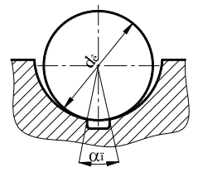
Рисунок 1.6 – Розрахункова схема до визначення коефіцієнта тертя $μ_{0}$

Прийнявши $α_{п}$=45º , визначаємо значення наведеного коефіцієнта тертя каната по жолобу шківа.
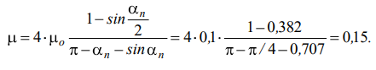
(1.10)
Мінімальне значення коефіцієнту запасу зчеплення каната зі шківом, що має напівкруглі канавки з підрізом $α_{п}$=45º ,
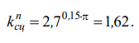
(1.11)
Співвідношення зусиль у гілках каната для другого розрахункового випадку (опускання порожньої кабіни верхнього положення):
$$K_{в}=\frac{(\frac{Q_{Н}}{2}+m_{К}+q×H×z)(g+a)}{m_{К}(g-a)}$$
$$K_{в}=\frac{(\frac{1000}{2}+1150+0.530×91×4)(9,81+0,5)}{1150(9,81-0,5)}=1,5931$$
Оскільки $K_{в}>К_{цн}^{n}$, тягова здатність приводу буде забезпечена.
(1.12)

5) Розрахунок потужності та вибір електродвигуна
Необхідна потужність електродвигуна:
(1.13)
$$P_{1}=\frac{{(F}_{1окр}+W_{тер1}+W_{тер2})×V}{{10}^{3}×η_{мех}}$$
$$P_{1}=\frac{(7778,54+431,6+272,5)×1,6}{{10}^{3}×0,97}=13,99 кВт$$
де $η_{мех}$ – ККД приводу з зубчастою передачею, де $η_{мех}$ = 0,97,
(1.14)
$F_{1окр}$ – окружне зусилля від натягу у гілках канатів першого розрахункового випадку.
$$F_{1окр}=(\left(Q_{Н}+m_{К}+q×H×z\right)-\left(0,4Q_{Н}+m_{К}\right))×g$$
$$F_{1окр}=\left(\left(2150+0,530×91×4\right)-\left(0,4×2150\right)\right)×9,81=7778,54 H$$
Wтер1 – опір від сил тертя кабіни з позацентрово розташованим вантажем за напрямними.
(1.16)
$$W_{тер1}=\frac{μ_{1}{×Q}_{Н}(A+B)×g}{3H},H$$
$$W_{тер1}=\frac{0,12×1000(1,1+1,54)×9,81}{3×2,4}=431,6 Н$$
де А, В – глибина й ширина кабіни, м. Розміри А і В приймаються конструктивно, виходячи з площі підлоги кабіни. Орієнтовно співвідношення А/В=1,2...1,4; Н – різниця рівнів установки башмаків, Н=2,2...2,4м;
Wтер 2 – опір від перегину каната і сил тертя каната по шківу, блоках, тертя в опорах підшипників для першого розрахункового випадку.
(1.17)
$$W_{тер2}=0,07(\left(Q_{Н}+m_{К}+q×H×z\right)+\left(0,4Q_{Н}+m_{К}\right))×g$$
$$W_{тер2}=0,07\left(\left(2150+0,530×91×4\right)+\left(0,4×1000+1150\right)\right)×9,81=272,5 H$$
Отже необхідна потужність електродвигуна 13,99 кВт. Згідно проведених розрахунків обираємо лебідку SICOR MR17 потужністю 16,5 кВт, шківом 560 мм та асинхронним електродвигуном.

РОЗДІЛ 2 ЕЛЕКТРОПОСТАЧАННЯ ЖИТЛОВОГО КОМПЛЕКСУ
2.1 Характеристика об’єкту ЖК «Лазурний Блюз»

Житловий комплекс «Лазурний Блюз» знаходиться за адресою: місто Київ вулиця Ованеса Туманяна, 15А. Він представляє собою будівлю, яка налічує 25 поверхів та має 7 під’їздів. Комплекс розташовано на території з загальною площею 24650 м2. Будівля призначена для проживання в ній людей. На даній території житлового комплексу розташовано трансформаторну підстанцію, оскільки будинок споживає велику кількість електричної енергії (понад 1кВА).
Висота першого поверху становить 4 метри, всіх інших 3,5 метрів. Окрім того у будинку додатково присутні технічний поверх та поверх для машинних приміщень ліфтових установок (всього 3 для кожного під’їзду).
На кожному поверсі будинку знаходиться три квартири, їх загальна кількість у будівлі 525. В під’їзді три ліфтові установки (пасажирська, вантажо-пасажирська та пожежна), тобто всього у будинку 21 ліфт.
Будинок відноситься до першої категорії надійності електропостачання (житловий будинок заввишки понад 16 поверхів). По оснащеності побутовими електроприладами та їх розрахункових навантаженнях будівля відноситься до другої категорії – житла (квартири) в багатоквартирних будинках із загальною площею від 50 м2 до 300 м2 включно та заявленим замовником високим рівнем комфортності, що відповідає встановленій потужності електроприймачів від 30 кВт до 60 кВт включно.

Для жител встановлений II вид електрифікації (квартири з електричними плитами потужністю до 10,5 кВт включно).В якості споживачів виступають квартири, ліфти, санітарно-технічне обладнання.
Електропостачання приймачів І категорії надійності електропостачання, як правило, здійснюють від двох близько розташованих ТП. За неможливості через місцеві умови здійснити живлення від різних ТП допускається живлення від різних трансформаторів однієї ТП. Трансформатори слід підживлювати по високій стороні взаєморезервованими лініями, які в свою чергу повинні бути з’єднані з різними незалежними джерелами живлення і мати необхідний резерв пропускної здатності елементів залежно від номінального навантаження електроприймачів і категорії надійності електропостачання. Другим незалежним джерелом живлення можуть бути ДЕС, АБЖ, акумуляторні батареї. Обов'язковою є вимога АВР на стороні 0,4 кВ.
При виборі потужності силових трансформаторів необхідно враховувати здатність трансформаторів до перевантаження: масляних – згідно до рекомендацій ДСТУ 3463, сухих – відповідно з технічними даними на кожний трансформатор.
У житлових будинках допускається розміщення прибудованих і вбудованих трансформаторних підстанцій з використанням сухих трансформаторів за узгодженням з органами державного пожежного нагляду і санітарно-епідеміологічною службою. Вони не повинні знаходитись під, над і безпосередньо примикати до житлових приміщень.
Місце установлення пристрою АВР на напрузі 0,4 кВ (централізовано на вводах у споруду чи децентралізовано біля електроприймачів І категорії надійності електропостачання) передбачено залежно від взаємного розташування, реальних умов експлуатації і способу прокладки ліній живлення до віддалених електроприймачів.
За наявності АВР на стороні нижчої напруги прибудованих і вбудованих ТП, улаштування його на ГРЩ, розміщеному в суміжному з ТП приміщенні, не потрібно.

2.2 Розрахунок електричного освітлення

Освітлення коридору
Розрахунок освітлення коридору технічного поверху проведемо методом питомої потужності. Його використовують при орієнтовних розрахунках навантажень на освітлення кімнат, приміщень та відкритого простору. Питома потужність знаходять із співвідношення Вт/м2:
(2.1)
де: - сумарна потужність ламп, Вт; - площа освітлювальної поверхні, м2.
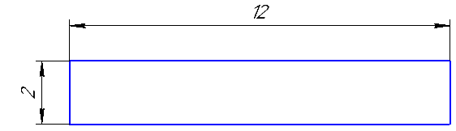
Рис.2.1 – План коридору
Вихідні дані приміщення :
А= 2 м, B= 12 м, Н = 3,5 м .
(2.2)
$$P_{Л}=\frac{p*S}{n}=\frac{6,75*24}{3}=54 Вт$$
$$p=0,15*30*1,5=6,75 Вт/м^{2}$$
де, p – питома потужність,$Вт/м^{2}$.
S – площа приміщення, $м^{2}$.
n – кількість світильників, шт.
Кз – коефіцієнт запасу (для люмінесцентних ламп 1,5).
Обираємо лампи Philips TL-D G13 1200mm 36W/55-765. Кількість світильників 3 шт., типу ІР-65 ЛПП 2х36.

Освітлення машинного приміщення 1
Розрахунок проведемо методом коефіцієнту світлового потоку.
Вихідні дані приміщення :
А= 9 м; B= 9 м; Н = 3,5 м; Кз = 1,5; Ен = 30 лк; [L/h] = 1.5; z=1.1; h_{p}=0.4;
Ρ = 70 стелі; ρ = 50 стіни; ρ = 30 підлога.

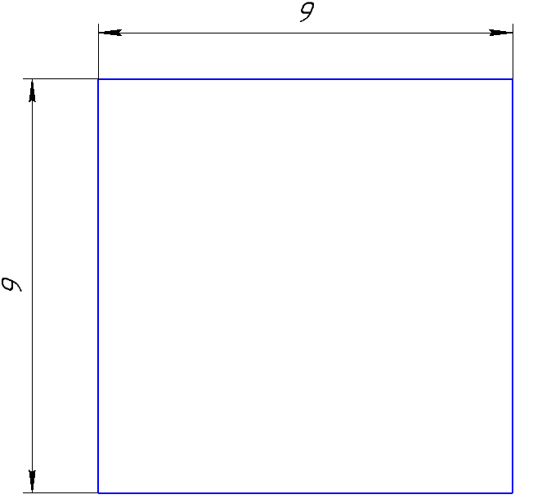
Рис.1.2 План машинного приміщення 1

$$h=H-h_{p}=3,5-0.4=3,1 (м)$$
$$L_{max}=\frac{B}{N_{p}}=\frac{9}{2}=4,5 (м)$$
$$N_{p}=\frac{B}{\left(H-h_{p}\right)*[L/h]}=\frac{9}{\left(3,5-0.4\right)*1.5}=1.93=2 (шт.)$$
$$h_{п}=\frac{L_{max}}{[L/h]}=\frac{4,5}{1.5}=3 (м)$$
(2.3)
(2.4)
(2.5)
(2.6)
$$h_{з}=H-h_{p}-h=3,5-3-0.4=0.1 (м)$$
(2.7)
(2.8)
(2.9)
(2.10)
(2.11)
$$i=\frac{A+B}{3*(A+B)}=\frac{24}{2.14*(9+9)}=1.5$$
$$Ф_{Σ}=\frac{Е_{н}*A*B*k_{з}*z}{η}=\frac{30*9*9*1.5*1.1}{0.49}=8.183$$
$$N_{св}=\frac{A*B}{L_{max}^{2}}=\frac{9*9}{{4,5}^{2}}=4 (шт.)$$
$$N_{л}=N_{св}*n=4*2=8 (шт.)$$
$$Ф_{л}^{*}=\frac{Ф_{Σ}}{N_{л}^{*}}=\frac{8183}{8}=1022,83 \left(Лк\right)$$
Обираємо лампи Philips TL-D 18W/54-765. Кількість світильників 4 шт., типу ІР-65 ЛПП 2х18.
(2.12)
(2.11)
(2.13)
(2.14)
(2.15)
(2.16)
$$m=\frac{Ф_{л}^{*}}{Ф_{л}}=\frac{1022,83}{1025}=0,997$$
$$N_{св}=N_{св}^{*}*0,997=4*0,997=4 (шт.)$$
$$N_{л}=N_{св}*m=4*2=8 (шт.)$$
$$E_{p}=\frac{Ф_{л}*N_{л}*η}{A*B*k_{з}*z}=\frac{1025*8*0.49}{81*1.5*1.1}=30,064 лк$$
$$P_{Σ}=N_{л}*P_{л}=8*18=144 (Вт)$$
$$L_{A}=\frac{A}{N_{св}/N_{p}}=\frac{9}{4/2}=4.5 (м)$$
$$l_{A}=\frac{L_{A}}{2}=\frac{4,5}{2}=2,25 \left(м\right)$$
$$L_{B}=\frac{9}{N_{p}}=\frac{9}{2}=4,5 (м)$$
$$l_{B}=\frac{L_{B}}{2}=\frac{4,5}{2}=2,25 (м)$$
(2.17)
(2.18)
Освітлення службового приміщення
Розрахунок проведемо точковим методом. Даний метод застосовують для розрахунку освітлення приміщень з обладнанням та іншим устаткуванням, які мають затемнені місця. Також для перевірки рівня освітленості окремих ділянок в великих кімнатах або приміщеннях. Цей метод широко застосовують для розрахунку освітлення конвеєрів, спусків, доріг, галерей і т.д.
Для початку розрахунку необхідно визначити схему розміщення світильників, обрати їх тип та потужність ламп.
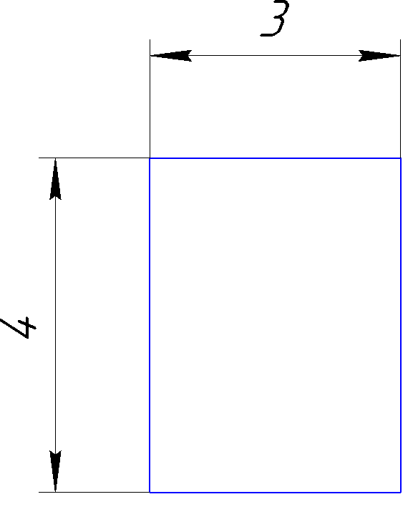
Рис.2.3 – План службового приміщення
Вихідні дані приміщення:
L = 4 м , h = 2,7 м.
(2.20)
(2.19)
$$E_{z}=\frac{C*I_{L}*\cos_{L}^{2}}{k_{з}*h^{2}}$$
$$C=\frac{F_{л}}{1000}=1.025$$
$${tg}_{L}=\frac{\frac{l}{2}}{h}=\frac{0,5}{2,7}=0,185$$
$$arctg=10,5 ͦ$$
$$\cos_{L}=\frac{1}{{tg}_{L}^{2}+1}=0.983$$
$$k_{з}=1.5$$
$$E_{z}=\frac{1,025*10 ͦ*{0,983}^{2}}{1.5*{2.7}^{2}}=0.89>0 , умова виконується$$
$$N_{світ}=\frac{4-1}{1}=3 (шт)$$
Отже обираємо лампи Philips TL-D 18W/54-765. Кількість світильників 3 шт., типу VITO LED FIT 20W IP20.
(2.22)
(2.21)

Освітлення машинного приміщення 2
Розрахунок проведемо методом питомої потужності.
Вихідні дані приміщення :
А= 6 м, B= 6 м, Н = 3,5 м .
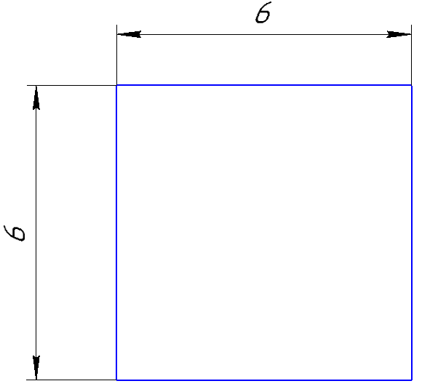
Рис.2.4 – План машинного приміщення 2
(2.24)
(2.23)
$$P_{Л}=\frac{p*S}{n}=\frac{6,75*36}{4}=60,75 Вт$$
$$p=0,15*30*1,5=6,75 Вт/м^{2}$$
де, p – питома потужність, Вт/м^2;
S – площа приміщення, м^2;

n – кількість світильників, шт;
Кз – коефіцієнт запасу (для люмінесцентних ламп 1,5).
Обираємо 8 ламп Philips TL-D G13 36W/55-765. Кількість світильників 4 шт., типу ІР-65 ЛПП 2х36.

2.3 Розрахунок електричних навантажень та вибір трансформаторів

Розрахункове навантаження групи споживачів, які є однорідними за режимами та об’єднані одним технічним процесом і територією розташування визначають за формулою:

Активна потужність:
, кВт
(2.25)
Реактивна потужність:
(2.26)
, квар
Повна потужність:
, кВА
(2.27)
де , , — активна, реактивна та повна розрахункові потужністі; — коефіцієнт попиту; — номінальна потужність одного електроприймача, кВт; — кількість електроприймачів; — відповідає розрахунковому значенню коефіцієнта потужності cosϕр.
Розглянемо приклад розрахунку електродвигуна пасажирської ліфтової установки:

1) Активна потужність:
Р_{р} = К_{п} * Р_{ном} = 0,9 * 7,5 = 6,75 кВт

2) Реактивна потужність:
Q_{р} = Р_{р} * tgφ = 6,75 * 0,483 = 3,26 кВар
tgφ = $\sqrt{\frac{1-\cos^{2 }φ }{\cos{φ }}}$ = 0,483
3) Повна потужність:
S_{p} = $\sqrt{({Pp)}^{2 }+({Qp)}^{2 }}$= 7,496 кВА

4) Розрахунковий струм:
I_{p} = $\frac{Sp}{\sqrt{3}*Un*cosφ}$ = $7,496 / (\sqrt{3} * 0,38 *0,89$) = 12,81 A
(2.28)

Таблиця 2.1 – Дані електричних навантажень
№ | Назва | Р_{ном (кВт)} | К_{п} | $$cosφ$$ | Р_{р (кВт)} | Q_{р (кВар)} | S_{p (кВА)} | I_{p (А)}
1 | Електродвигун (пас. ліфт) | 7,5 | 0,9 | 0,89 | 6,75 | 3,26 | 7,496 | 12,81
2 | Електродвигун (вантаж. ліфт) | 16,5 | 0,9 | 0,89 | 14,85 | 7,17 | 16,49 | 28,2
3 | Електродвигун (пожежний ліфт) | 16,5 | 0,9 | 0,89 | 14,85 | 7,17 | 16,49 | 28,2
4 | Електродвигун (санітарно-тех. обладнання) | 3,5 | 0,81 | 0,8 | 2,84 | 1,85 | 3,39 | 6,45

Розрахунки окремих споживачів були проведені, результати занесені до таблиці 2.1.
Ознайомимось зі схемою розташування цих споживачів.
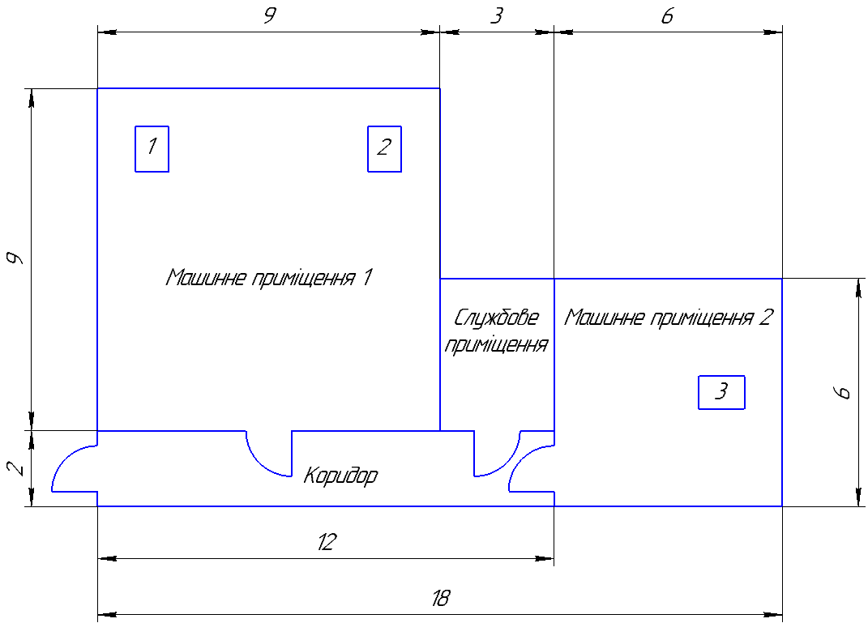
Рис.2.5 – Схема технічного поверху

На рисунку 2.5 зображено:
1 – лебідка пасажирського ліфта;
2 – лебідка вантажопасажирського ліфта;
3 – лебідка пожежного ліфта.

Розрахунок електричних навантажень у вузлі в цілому

Електричне розрахункове навантаження квартир Ркв, яке приведене до вводу житлового будинку:
(2.29)
$$Pкв=Pкв.пит*n=1,77*525=929,5 кВт$$
де, $Pкв.пит$ – питоме, розрахункове електричне навантаження квартир (табличне значення з довідника), кВт/квартира;
$n$ – кількість квартир, шт.
Розрахункова потужність ліфтових установок
(2.30)
$$Pл=Kc*∑Pni=0,5*(14*16,5+7*7,5)=141,75 кВт$$
де, $Kc$ – коефіцієнт попиту для ліфтових установок;
$Pni$ – потужність електродвигуна ліфтової установки, кВт.

Розрахункова потужність санітарно-технічних пристроїв:
(2.31)
$$Pст={Kc}^{1}*∑Pстi=0,77*7*3,5=18,865 кВт$$
де, ${Kc}^{1}$ – коефіцієнт попиту для санітарно-технічних установок;
$Pстi$ – потужність електродвигуна санітарно-технічної установки, кВт.

Розрахункова потужність силових електроприймачів:
(2.32)
$$Pр=Pл+Pст=18,865+141,75=160,615 кВт$$

Розрахункове електричне навантаження житлового будинку:
(2.33)
$$Pж.б=Pкв+{Kу}^{}*Pр=929,25+0,9*160,615=1073,804 кВт$$
де, $Kу$ – коефіцієнт участі в максимальному навантаженні силових електроприймачів.
Розрахункова реактивна потужність квартир:
$$Qкв=0,4*929,5=371,7 квар$$
де, $tgφ$ – коефіцієнт реактивної потужності:

Розрахункова реактивна потужність ліфтових установок:
$$Qл=1,17*141,75=165,85 квар$$

Розрахункова реактивна потужність санітарно-технічних пристроїв:
$$Qст=0,75*18,865=14,15 квар$$

Розрахункова реактивна потужність силових електроприймачів:
(2.34)
$$Qр=Qл+Qст=165,85+14,15=180 квар$$

Розрахункове реактивне навантаження житлового будинку:

$$Qж.б=Qкв+{Kу}^{}*Qр=371,7+0,9*180=533,7 квар$$
(2.35)
Повне розрахункове електричне навантаження житлового будинку:
$$Sж.б=\sqrt{{Pж.б}^{2}+{Qж.б}^{2}}=\sqrt{{1073,804}^{2}+{533,7}^{2}}=1199,12 кВА$$

Вибір кількості та потужності силових трансформаторів на ТП
Трансформатор – це пристрій (статичний електромагніт), який здатний перетворювати величини напруг та струмів при постійному значенні промислової частоти.
Силові трансформатори мають дуже важливу роль в електропостачанні та значною мірою впливають на якість напруги в системі.
Кількість та потужність силових трансформаторів можна визначити шляхом техніко-економічних розрахунків. Таким чином можливо забезпечити надійне та якісне постачання електричної енергії до потрібного нам об’єкта. Також ми теоретично розглядаємо здатність трансформаторів виконувати свої функції при аварійному режимі роботи.
Як правило, оптимальний рівень завантаження силових трансформаторів знаходиться на рівні 66-70% від їх номінальної потужності, тому ми повинні дотримуватись певного рівня коефіцієнта завантаження. Київенерго дозволяє використовувати трансформатори з показником К_{З}≤ 0,7÷0,8. В моєму випадку, повне максимальне навантаження житлового будинку складає 1199,12 кВА.
Знайдемо розрахункову потужність трансформатора:
(2.36)
$$Sтр=\frac{Sж.б}{2*Кз}=\frac{1199,12}{2*0,7}=856,51 кВА$$
де, $Кз$ – коефіцієнт завантаження трансформатора.

За отриманими даними оберемо сухі силові трансформатори для трансформаторної підстанції, яка знаходиться на території житлового комплексу, та живить будинок. Візьмемо Newton 10/0,4 Δ/Y–11 IP00 1000 кВА.
Зробимо перевірку обраного нами силового трансформатора:
(2.37)
$$К_{З}=\frac{1199,12}{2*1000 }=0,5995≤0,7/0,8$$
В аварійному режимі (при неповній роботі одного з трансформаторів, чи при пошкодженні ЛЕП одної з ліній), перевантаження трансформатору не повинно перевищувати 40%, а Київенерго дозволяє К_{П} ≤ 1,4÷1,6.
(2.38)
$K_{n}=\frac{S_{MAX}}{S_{Н тр.}}=\frac{1199,12}{1000}=$ 1,199$≤1,4/1,6$

Таблиця 2.2 – Дані по вибору трансформаторів
№ | Споживач | Sp _{(кВА)} | Sн _{(кВА)} | Тип трансформатора
1 | Підстанція №1 | 1199,12 | 1000 | Newton 10/0,4 IP00
2 | Підстанція №1 | 1199,12 | 1000 | Newton 10/0,4 IP00

Умови виконуються, отже трансформатори по потужності вибрані правильно та технічно обгрунтовані. Основні технічні дані їх занесені до таблиці 2.2.

2.4 Розрахунок електричних мереж підприємства та вибір типу перерізів провідників

Електрична мережа житлового комплексу представляє собою комплекс кабельних ліній, які проходять від трансформаторної підстанції до щитів під’ї-
здів, від яких лінія живлення прямує до розподільчих щитів на кожному поверсі будинку та до машинних приміщень ліфтових установок і санітарно-технічного призначення.
Розрахунок електричної мережі будівлі полягає у визначенні та виборі перерізу жил кабельних ліній (КЛ), які задовольнять наступні критерії:
- економічна густина струму;
- допустимий рівень втрати напруги;
- механічна міцність.
За результатами розрахунків обирається найбільше значення стандартного перерізу таке, що задовольнить вище зазначені критерії.

Розрахунок електричної мережі за нагрівом та розрахунковим струмом у тривалому режимі
Метод вибору жил кабелів за нагрівом і розрахунковим струмом полягає в порівнянні розрахункового значення струму в лінії з допустимим, для якого ПВЕ рукомендує стандартизовані значення, достатньо виконувати умову:
;
(2.39)
де І_{р} - розрахунковий (або робочий) струм і-ї лінії, А;
І_{доп} -тривало-допустимі струми для стандартного ряду перерізів провідника ліній.
В розрахунках приймають найближче більше значення перерізів.
Розрахункові значення струмів визначають за формулою:
(2.40)
де S_{р} – повна потужність, кВА;
U_{ном} – номінальне значення напруги, кВ.
Розрахунок електричної мережі за допустимими втратами напруги
Розрахунок електричних мереж за допустимими втратами напруги
полягає в перевірці найбільшого перерізу, який було прораховано раніше.
В загальному випадку допустима втрата напруги згідно нормам може дорівнювати допустимим відхиленням напруги (+5%) і по абсолютній величині дорівнює 10%.
Розрахункова втрата напруги в і-тій лінії:
(2.41)
де Р_{рі} та Q_{рі} – розрахункові значення активної та реактивної потужності, кВт;
R_{рі}=R_{Li}, X_{рі}=Х_{Li} - активний та реактивний опори ліній, Ом;
L_{і} – довжина лінії, м.
Якщо розрахункова втрата напруги у будь-якій лінії буде перевищувати допустимий рівень, необхідно збільшити переріз провідників, або передбачити прокладку двох паралельних ліній. Результати розрахунків зведено до таблиці.

Розрахунок електричної мережі за економічною густиною струму
Вибір економічно доцільного перерізу провідників, що рекомендують ПВЕ, виконують залежно від з економічної густини струму який залежить від матеріалу провідника та кількості годин використання його при номінальному навантаженні, для кабелів, крім того, і від матеріалу ізоляції.
Величина економічного перерізу визначається розрахунковим струмом і-ї лінії та економічною густиною струму за умови:
(2.42)
$$F_{ек}=\frac{І_{P}}{j_{ек}}$$
де І_{Р} - розрахунковий струм,
А; j_{ЕК} - економічна густина струму, А/ мм².
Таблиця 2.3 Значення економічної густини струму
Назва провідника | Економічна густина струму, при довгому використанні максимуму навантаження, А/мм^{2,}
Назва провідника | 1000-3000 |  | 1000-3000
Кабелі з паперовою і проводи з резиновою і поліхлорвініловою ізоляцією з жилами
Алюмінієвими | 1,6 | Алюмінієвими | 1,6
Мідними | 3,0 | Мідними | 3,0
Голі проводи і шини:
Мідні | 2,5 | Мідні | 2,5
Алюмінієві | 1,3 | Алюмінієві | 1,3
Кабелі з гумовою і пластмасовою ізоляцією з жилами:
Мідні | 3,5 | Мідні | 3,5
Алюмінієві | 1,9 | Алюмінієві | 1,9

Розрахунок мережі за втратою напруги
Обрані кабелі перевіряють за допустимими втратами напруги, які від трансформатора до найбільш віддаленого електроспоживача приймаються:
(2.43)
де U₀, U_{н} – напруги холостого ходу трансформатора.
Сумарні втрати напруги в мережі не повинні перевищувати допустимих значень:
(2.44)
де: ∆U_{т}, ∆U_{мк} , ∆U_{гк} – втрати напруги в трансформаторі, магістральному та гнучкому кабелях, В.
Втрати напруги в трансформаторі, %:
(2.45)
де: – коефіцієнт навантаження трансформатора;
, – відповідно розрахункове та номінальне навантаження трансформатора.
Втрата напруги в трансформаторі:
(2.46)
де - коефіцієнт зміни напруги в трансформаторі, що дорівнює 0,95, 1,0 та 1,05 при відпайках відповідно +5%, 0 та -5%.
Розглянемо приклад розрахунку параметрів лінії живлення електродвигуна пасажирської ліфтової установки, напругою 0,38 кВ. Інші розрахуємо аналогічно та занесемо дані в таблицю.
(2.47)
$$I_{p}=\frac{S_{p}}{\sqrt{3}U_{\text{ном}}}=\frac{7,496}{\sqrt{3}*0,38}=12,81 А$$
Вибираємо кабель ПВБ 2,5х3+1 перерізом 2,5 мм² (I_{доп}= 21 А) та порівнюємо:

Обраний переріз проходить перевірку.
Перевірка за втратами напруги:
(2.48)
$${ΔU}_{\%}=\frac{{10}^{5}}{U_{ном}^{2}}*P_{ном}*l*\left(r_{0}+x_{0}*{tg}_{f}\right)=\frac{{10}^{5}}{{380}^{2}}*7,5*0,009*$$
$$*\left(0,08+7,55*0,236\right)=0,087 \%$$

Таблиця 2.4 – Розрахунок параметрів кабелів напругою 0,4 кВ.
№ | Тип лінії | Марка | Довжина L, м | Sp, кВА | Ip,А | S,мм² | Iдоп, А | r₀, Ом | X₀, Ом | ∆U%
1 | (КБ) | ВПБ 2,5х3+1 | 9 | 7,496 | 12,81 | 2,5 | 21 | 0,08 | 7,55 | $$0,087$$
2 | (КБ) | ВПБ 6х3+1 | 11,5 | 16,49 | 28,2 | 1.5 | 34 | 0,08 | 3,06 | 0,105
3 | (КБ) | ВПБ 6х3+1 | 5 | 16,49 | 28,2 | 1.5 | 34 | 0,08 | 3,06 | 0,046
4 | (КБ) | ВП 1,5х3+1 | 5 | 3,39 | 6,45 | 1.5 | 15 | 0,08 | 12,6 | 0,026

Тип ізоляції ВПБ - оболонка полівінілхлоридна, ізоляція жил поліетиленова, броньований.

2.5 Розрахунок струмів КЗ

Коротке замикання (КЗ) – це ненавмисне електричне з’єднання струмоведучих частин декількох або однієї фаз з землею у разі заземленої нейтралі, внаслідок виникнення аварійної ситуації в електричній системі енергопостачання.
При виникненні короткого замикання опір ланцюга від джерела до точки поєднання струмоведучих частин стрімко падає, тому сили струму в електричних апаратах та лініях різко зростають до небезпечних значень, оскільки вони значно перевищують силу струму при нормальній роботі.
Розрахункова схема заміщення – це схема яку складають у вигляді однолінійного зображення на базі вихідної. До неї входять: трансформатори, лінії, джерела живлення та реактори. На ній вказують основні параметри елементів схеми.
Трифазний струм короткого замикання визначають за формулою:
(2.49)
$$І_{к}^{(3)}=\frac{U_{ср}}{\sqrt{3}*\sqrt{(Σ{r)}^{2}+(Σ{x)}^{2}}}$$
де U_{ср} - середня номінальна напруга ступіні КЗ (690,400, 230,133 В)
∑r , ∑x- сума активних і реактивних опорів до точки КЗ включаючи трансформатор та опір зовнішньої системи, мОм.
Опори понижуючого трансформатора:
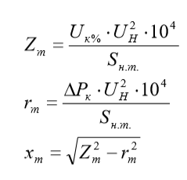
(2.52)
(2.51)
(2.50)
Опори трансформатора: Z_{m} = 9,6; r_{m} = 2,88; x_{m} = 9,18.

Струми КЗ в мережі напруги до 1000 В.
Приклад розрахунку KL1.1
(2.53)
$$І_{к}^{(3)}=\frac{400}{\sqrt{3}*\sqrt{{2,88}^{2}+{9,18}^{2}}}=24,034$$
$$І_{к}^{(2)}=\frac{U_{ср}}{2*\sqrt{(Σ{r)}^{2}+(Σ{x)}^{2}}}=\frac{400}{2*\sqrt{{2,88}^{2}+{9,18}^{2}}}=20,8$$

Оскільки ударний струм визначають з врахуванням впливу асинхронних двигунів потужністю більш 100 кВт, підключених в безпосередній1 близькості від точки КЗ, ми його не рахуємо.

Таблиця 2.5 – Параметри КЗ
Точка КЗ  k_{і} | І_{k}⁽³⁾ | І_{k}⁽²⁾ | x_{б*Σ} | r_{б*Σ} | Z_{б*Σ}
KL1.1 | $$24,034$$ | $$20,8$$ | 9,18 | 2,88 | 9,6
KL1.2 | $$24,034$$ | $$20,8$$ | 9,18 | 2,88 | 9,6
КL2.1 | $$24,034$$ | $$20,8$$ | 9,18 | 2,88 | 9,6
КL2.2 | $$24,034$$ | $$20,8$$ | 9,18 | 2,88 | 9,6
K1.1 | 13,74 | 11,88 | 13,63 | 9,88 | 16,83
К1.2 | 13,74 | 11,88 | 13,63 | 9,88 | 16,83
К1.3 | 13,74 | 11,88 | 13,63 | 9,88 | 16,83
K1.4 | 13,74 | 11,88 | 13,63 | 9,88 | 16,83
К1.5 | 13,74 | 11,88 | 13,63 | 9,88 | 16,83
К1.6 | 13,74 | 11,88 | 13,63 | 9,88 | 16,83
K1.7 | 13,74 | 11,88 | 13,63 | 9,88 | 16,83
К1.8 | 13,74 | 11,88 | 13,63 | 9,88 | 16,83
К1.9 | 13,74 | 11,88 | 13,63 | 9,88 | 16,83
K1.10 | 13,74 | 11,88 | 13,63 | 9,88 | 16,83
К1.11 | 13,74 | 11,88 | 13,63 | 9,88 | 16,83
К1.12 | 13,74 | 11,88 | 13,63 | 9,88 | 16,83
K1.13 | 13,74 | 11,88 | 13,63 | 9,88 | 16,83
К1.14 | 13,74 | 11,88 | 13,63 | 9,88 | 16,83
К1.15 | 13,74 | 11,88 | 13,63 | 9,88 | 16,83
K1.16 | 13,74 | 11,88 | 13,63 | 9,88 | 16,83
К1.17 | 13,74 | 11,88 | 13,63 | 9,88 | 16,83
К1.18 | 13,74 | 11,88 | 13,63 | 9,88 | 16,83
K1.19 | 13,74 | 11,88 | 13,63 | 9,88 | 16,83
К1.20 | 13,74 | 11,88 | 13,63 | 9,88 | 16,83
К1.21 | 13,74 | 11,88 | 13,63 | 9,88 | 16,83
K1.24 | 13,74 | 11,88 | 13,63 | 9,88 | 16,83
К1.25 | 13,74 | 11,88 | 13,63 | 9,88 | 16,83
К1.26 | 13,74 | 11,88 | 13,63 | 9,88 | 16,83
К1.27 | 13,74 | 11,88 | 13,63 | 9,88 | 16,83
К1.28 | 13,74 | 11,88 | 13,63 | 9,88 | 16,83

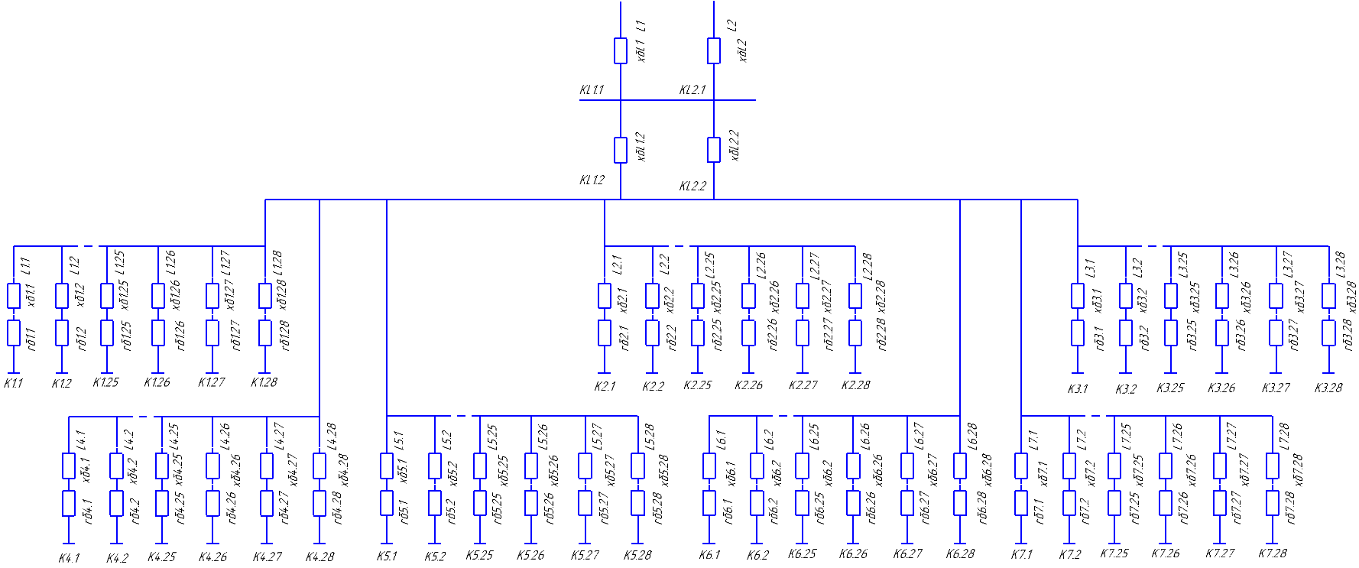
Рис.2.6 – Схема заміщення

2.6 Вибір електричних апаратів та уставок їх спрацювання

На стороні 6 кВ вибираємо високовольтний вимикач запобіжний вимикач навантаження і трансформатор струму.
Для вибору електричних апаратів розрахуємо:
1. Струм нормального режиму
(2.54)
$І_{ном}=\frac{S_{H}}{\sqrt{3}*U_{H}}=\frac{1000}{\sqrt{3}*10}=57,8$ А
Струм аварійного режиму
(2.55)
$І_{ав}=1.4*І_{ном}=1.4*57,8=80,078$ А
2. Визначаємо струм короткого замикання
(2.56)
$$І_{к-1}=І_{па1}=І_{пт1}=91,6 А$$
Де, $І_{па1}$ – діюче значення періодичної складової струму к.з в момент часу t=0
$І_{пт1}$ – діюче значення періодичної складової струму к.з. в момент часу t

3. Тепловий імпульс
(2.57)
$$В_{к}=І_{па}^{2}*\left(t_{відк}+t_{а1}\right). {кА}^{2}*с$$
$В_{к}={91,6}^{2}*\left(0.105+0.01\right)=96,4 {кА}^{2}$с
$Де$ t_{відк} – час відключення короткого замикання

Обираємо масляний вимакач ВМГ-10-20/630 :
Дані:
- Номінальна напруга 10 кВ;
- Номінальний струм 630 А;
- Номінальний струм відключення 20 кА;
- Межовий струм термічної стійкості 20 кА . 4,5с;
- Час відключення не більше 0.1 с.

Вибір електричних апаратів на стороні 0.4 кВ
На стороні 0.4 кВ обираємо автоматичні вимикачі
Для вибору автоматичного вимикача розрахуємо :
1. Струм нормального режиму роботи:
(2.58)
$$І_{норм}=\frac{S_{H}}{\sqrt{3}*U_{H}}=\frac{1000}{\sqrt{3}*0.4}=1,445 кA$$
2. Струм максимального режиму роботи
(2.59)
$$І_{макс}=1.4*І_{норм}=1.4*1,445=2,023 кА$$
3. Струм короткого замикання
(2.60)
$$І_{к-2}=І_{па2}=І_{пт}=3,19 кА$$

Таблиця 2.6 – Параметри обраного вимикача
Обраний вимикач | IEK ВА88-43 3Р 1600А 50кА
Номінальний струм | 1600А
Номінальна напруга | 380 В
Гранична комутаційна здатність | 50 кА

2.7 Основні енергетичні показники житлового комплексу

Вже відомі енергетичні показники занесемо до табл. 2.7. Також проведемо розрахунок економічної ефективності обраних трансформаторів.
Економічну ефективність варіантів вибору трансформаторів методом дисконтованого чистого прибутку проводимо в наступній послідовності:
1. Визначаємо економічно доцільний режим роботи трансформаторів, для чого з довідників виписуємо основні технічні дані трансформаторів.
2. Визначаємо капіталовкладення в підстанцію:
(2.61)
К_{ПС}=n·К_{ТР}, грн,
де n - кількість трансформаторів,
К_{ТР} - вартість одного трансформатора, грн.
К_{ПС} = 2 * 551 553,95 = 1103107,9 грн.

3. Визначаємо втрати енергії та потужності в трансформаторі за рік при роботі в економічно доцільному режимі:
Визначаємо втрати реактивної потужності при неробочому ході:
(2.62)
${ΔQ}_{X}=\frac{I_{x}}{100}S_{ном}$ , квар
$${ΔQ}_{X}=\frac{0,6}{100}·1000=6 квар$$

Визначаємо втрати реактивної потужності при к.з. трансформатора:
(2.63)
${ΔQ}_{К}=\frac{U_{x}}{100}S_{ном}$ , квар
${ ΔQ}_{К}=\frac{6}{100}·100=6$ квар
Визначаємо приведені втрати активної потужності при н.х. трансформатора:
(2.64)
${ΔP}_{x}´={ΔP}_{x}+k_{екв}{ΔQ}_{x}$ , кВт
де k_{екв} - економічний еквівалент, k_{екв} = 0,05 кВт/квар
${ΔP}_{x}´=1,8+0,05·6=2,1$ кВт

Визначаємо приведені втрати активної потужності при к.з. трансформатора:
(2.65)
${ΔP}_{к}´={ΔP}_{к}+k_{екв}{ΔQ}_{к}$ , кВт
${ΔP}_{к}´=1,8+0,05·6$ = 2,1 кВт

Визначаємо приведені втрати активної потужності для двох трансформаторів при двох трансформаторній підстанції:
(2.66)
${ΔP}_{В}={2ΔР}_{х}+{2К}_{ЗНР}^{2}{ΔР}_{к}$ , кВт
${ΔP}_{В}=2·2,1+2·{0,661}^{2}∙2,1=6,035$ кВт

Визначаємо втрати електроенергії за рік:
(2.67)
${ΔW}_{В}={ΔP}_{x}T_{нб}$ , кВт*год
де $T_{нб}$ - тривалість роботи обладнання на протязі року, при тризмінній роботі $T_{нб}=8760$ год.
${ΔW}_{В}=2,1·8760=18369$ , кВт*год

Таблиця 2.7 Енергетичні показники житлового комплексу
Дані для розрахунку | Значення
Повна потужність, кВА | 1199,12
Тип трансформатора | Сухий
Номінальна потужність, кВА | 1000
Напруга високої сторони, В | 10000
Напруга низької сторони, В | 400
Напруга короткого замикання, % | 6
Струм неробочого ходу, % | 0,6
Втрати короткого замикання, кВт | 1,8
Втрати неробочого ходу, кВт | 1,8
Вартість одного трансформатора, грн | 551 553,95
Вартість електроенергії, грн/кВт*год | 1,30
Капіталовкладення в підстанцію, грн | 1103107,9
Втрати електричної енергії
Коефіцієнт завантаження в нормальному режимі роботи | $$0,5995$$
Коефіцієнт завантаження в аварійному режимі | 1,199
Втрати реактивної потужності при неробочому ході, квар | 6
Втрати реактивної потужності при короткому замиканні трансформатора, квар | 6
Приведені втрати активної потужності при неробочому ході, кВт | $$2,1$$
Приведені втрати активної потужності при короткому замиканні трансформатора, кВт | 2,1
Приведені втрати активної потужності для підстанції, кВт | $$6,035$$

Продовження таблиці 2.7
Втрати електроенергії за рік,кВт*год | $18369$
Рентабельність інвестицій | $$209$$
Термін окупності, років | 0,004
Загальні витрати, грн | $$1941457,9$$

Висновки
Обрані трансформатори для ТП були підібрані вірно, оскільки пройшли перевірку на завантаження в нормальному та аварійному режимах та відповідають встановленим нормам. Обрали сухий тип трансформаторів оскільки ТП знаходиться безпосередньо на території житлового комплексу. Таке розташування досить вигідне оскільки довжина кабельної лінії не велика і втрати напруги в ній буде незначною.
Кабелі для живлення головних приводів ліфтових установок пройшли перевірку на втрати напруги, та повністю задовольняють раніше зазначені вимоги.

РОЗДІЛ 3 СПЕЦЧАСТИНА
3.1 Схема електропривода

Електропривод ліфтової установки – це сукупність пристроїв керування, перетворення електричної енергії в механічну та передачі її до кабіни. Перетворення електричної енергії в механічну виконує електродвигун. В ліфтових установках найбільш розповсюджений типом є асинхронний двигун з фазним ротором, оскільки він простий та надійний. У ролі пристрою керування виступає станція управління. Вона являє собою металеву шафу в якій змонтовані засоби керування, моніторингу та захисту. Також в станція керування, може містити в собі частотний перетворювач. Зазвичай шафа управління знаходиться в машинному приміщенні, але у разі його відсутності – в верхній частині шахти. Для розглянутого об’єкта було обрано лебідку SICOR MR17, яка складається з асинхронного електродвигуна з фазним ротором, редуктора, електромагнітних гальм, муфти, канатотягового шківа та підлебідочної рами.
Станція керування «IQ MR 2V/VVVF» з частотним перетворювачем частоти, яка розрахована для керування асинхронними електродвигунами потужністю до 22 кВт включно.
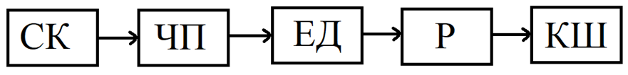
Рисунок 3.1 – Схема електроприводу ліфтової установки
Схема електроприводу показана на рис 3.1, де показано: СК – станція керування; ЧП – частотний перетворювач; ЕД – електродвигун; Р – редуктор; КШ - канатоведучий шків.

3.2 Станція керування

Головною частиною системи керування є станція керування з набором в ній необхідного обладнання. В них знаходяться автоматичні вимикачі, магнітні пускачі, реле, кросс плати, плата керування, трансформатор (забезпечує елементи керування шафи необхідним рівнем напруги), клемні панелі, індикатори та частотний перетворювач.
До станції керування підключено пульт управління ліфтовою установкою, обравши режим роботи «керування з машинного приміщення», ми зможемо підіймати та опускати кабіну на малій швидкості. Також схожий пульт знаходиться на кабіні ліфта.
Автоматично ліфтовою установкою керує плата керування, яка запрограмована отримувати та подавати сигнали управління до необхідних елементів, які вже дають живлення обладнанню.
Як було зазначено, в даній ліфтовій установці встановлена станція керування «IQ MR 2V/VVVF», її характеристики вказані в табл. 3.1.
Таблиця 3.1 – Характеристики станції керування IQ MR 2V/VVVF
Живлення двигуна лебідки потужністю | 5,5 – 22 кВт
Номінальна швидкість руху кабіни ліфта | 0,25 – 1,6 м/с
Максимальну кількість зупинок, що обслуговуються | 36
Максимальна кількість ліфтів у групі | 6

Продовження таблиці 3.1
Номінальна напруга мережі живлення | 380 В ±10%
Мережа живлення | П’ятипровідна TN-S або TN-C
Частота мережі живлення | 50±1 Гц
Номінальна напруга ланцюгів безпеки | 110 В
Номінальна напруга ланцюгів керування | 24 В
Номінальна напруга електромагнітного гальма | 200 В(48VDC, 60VAC, 110VAC при спеціальному замовленні)
Власна потужність споживання | Не більше 250 Вт

IQ призначена для електричних ліфтів, що встановлюються у житлових і адміністративних будівлях.

3.3 Підбір частотного перетворювача

Перетворювач частоти – це електричний пристрій для зміни частоти струму, та подачі його до електродвигуна, тим самим контролюючи його роботу.
Схема перетворювачів частоти складається з силової та керуючої частин. Перша, зазвичай побудована на тиристорах або транзисторах, які працюють як електронні ключі. Керуюча частина базується на цифрових мікросхемах і забезпечує управління силовими ключами, а також контроль, діагностику та захист.

З частотного перетворювача виходять сигнали у вигляді прямокутних імпульсів. Завдяки високій частотності обмоток статора АД ці імпульси створюють напругу, яка подібна до синусоїди.
Для ліфтових установок у сучасному світі ПЧ є необхідною частиною, адже він дає змогу зменшити навантаження на пускові струми в чотири-п’ять разів, забезпечує плавний пуск електродвигуна, а отже більш комфортний рух кабіни для пасажирів. Він допомагає більш ефективно використовувати електричний двигун, що збільшує його ККД та довговічність.
Для даного ліфта пропоную обрати частотний перетворювач з векторним управлінням. Векторний тип керування дозволяє керувати більш точно, уникаючи або по максимуму знижуючи статичну помилку та збільшити момент двигуна, що є важливим для електродвигунів підйомних установок.
Підбір частотного перетворювача для ліфтової установки виконують за такими параметрами:
1) Кількість фаз та рівень напруги на вході та на виході;
2) Потужність та тип електричного двигуна;
3) Номінальний струм.
Раніше було обрано лебідку з асинхронним електричним двигуном потужністю 16,5 кВт. Максимальне значення струму під час роботи електродвигуна на підйом може сягати 31 А.
Тому пропоную обрати частотний перетворювач OMRON 3G3LX-A4185 з векторним керуванням приводом, технічні характеристики якого указані в табл. 3.2.

Таблиця 3 – Технічні характеристики OMRON 3G3LX- A4185
Параметр | Величина
Мінімальний підключений опір, Ом | 24
Номінальна вхідна напруга, В | 380-480
Номінальний вихідний струм, А | 41
Вихідна потужність, кВт | 18.5
Вхідна фазність: | 3-фазний
Вихідна фазність: | 3-фазний
Вхідна частота, Гц | 50-60
Вихідна частота, Гц | 0,01-400
Клас захисту пристрою, IP | 20
Макс. температура навколишнього повітря, °С | 40
Мін. температура навколишнього повітря, °С | -10
Маса, кг | 15

Обраний перетворювач частоти повністю відповідає поставленим вимогам, має сертифікат якості. Встановлюється в шафу керування відповідно до розробленої документації, підключення до мережі та до електродвигуна виконується за електричною принциповою схемою.

3.3 Автоматизація об’єкта
3.3.1 Автоматична робота станції керування

Автоматичну роботу ліфтової установки повністю забезпечує станція керування. Вона підключається до мережі через пристрій вводу та головний автоматичний вимикач, який забезпечує захист від короткого замикання.
В шафі керування знаходиться трансформатор від якого живиться вся система ліфтової установки (окрім головного приводу). Первинна обмотка його живиться напругою 380 В з частотою 50 Гц. Вторинні обмотки призначені для живлення ланцюгів керування (18 В) та безпеки (110 В).
Стандартна схема керує електромагнітом гальма лебідки (220VDC, 2Amax). Можливе використання гальма з іншими параметрами при спеціальному замовленні. Наявність та величина струму контролюється за допомогою трансформатора струму. При відсутності живлення електромагніта під час пуску, система управління фіксує несправність і подальший рух кабіни неможливий.
У системі керування встановлено контроль сили струму електродвигуна головного приводу за допомогою трансформатора струму.
При використанні двохшвидкісного двигуна, система управління також виконує функцію теплового реле, яка захищає електродвигун від перевантаження та критичних температур. Під час руху кабіни, при спрацюванні електронного теплового реле, фіксується несправність і кабіна зупиняється. При використанні перетворювача частоти, захист двигуна від перевантаження виконує сам ПЧ.
Управління ліфтовою установкою у режимі «Нормальна робота» здійснюється від кнопок «наказу», які розташовані на панелі керування всередині кабіні. Виклик кабіни на поверх здійснюється кнопками «виклику», які встановлені на панелях на кожному поверсі. Після натискання кнопки, відповідний наказ (виклик) фіксується платою керування і кнопка підсвічується.
Система позиціонування – це сукупність датчикив та пристроїв реєстру сигналів, які служать для передачі інформації про місце знаходження кабіни ліфтової установки в шахті.
До системи позиціонування входять магнітокеровані датчики на кабіні які служать для уповільнення при русі вгору, уповільнення при русі вниз, точної зупинки, бістабільний нижнього поверху (кінцевої зупинки), бістабільний верхнього поверху і магнітні шунти у шахті.
Режими роботи і алгоритм ліфта визначаються програмним забезпеченням, що закладене у мікропроцесор плати керування МСВ. Також на платі MCB розташований пульт управління з екраном виводу зображення, який призначений для:
• перегляду оперативної інформації про стан ліфта;
• перегляду поточних несправностей;
• перегляду архіву несправностей;
• перегляду та редагування параметрів системи керування;
• встановлення мови меню екрана (українська, російська, англійська, польська).
Шафа управління передбачає обов’язкове використання датчиків обмеження вантажопідйомності кабіни (вбудовуються під рухому підлогу), що не допускає закривання дверей кабіни та рух ліфта при перевантаженні +10% від номінального. При цьому спрацьовує відповідне голосове повідомлення для пасажирів про перевантаження кабіни, а на індикаторі панелі кабіни висвічується спеціальний знак або індикатор.
Також до системи керування може бути підключений датчик повного завантаження (90%), що робить неможливим зупинку кабіни по попутним викликам, а також датчик завантаження кабіни (15кг), що не дозволяє реагувати на спрацювання кнопок «наказу».

При використанні датчика LWX, під час перебування пасажира всередині кабіни і відсутності зареєстрованих наказів, кабіна буде відправлена для обслуговування викликів після витримки часу, що заданий параметром «t06».
Система керування має можливість автоматичного реверсу дверей кабіни.
Виконання датчика реверсу може бути різним (механічний, світловий, електронний). Відкривання дверей кабіни може бути виконано пасажиром при натисканні на кнопку відкривання дверей і можливе тільки у зоні точної зупинки на поверсі. Рух кабіни можливий тільки при умові справності та наявності сигналів усіх пристроїв безпеки, при закритих дверях кабіни і шахти.
Для контролю та моніторингу за режимами роботи та цілісністю окремих ланцюгів ліфтової установки на мікропроцесорних платах керування встановлені світодіоди, які служать індикаторами. Зовнішній вигляд плати керування зображена на рис. 3.2.
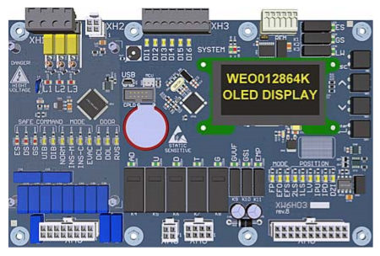
Рисунок 3.2 – Зовнішній вигляд плати керування

3.3.2 Автоматична робота пристроїв безпеки

Автоматичне відключення живлення двигуна головного приводу, яке супроводжується спрацюванням гальм, відбувається у наступних випадках:
• При відключенні автоматичного головного вимикача в станції керування під дією теплового розчеплювача, або від ручного натиску на механізм відключення;
• При відсутності напруги живлення;
• При відсутності однієї із фаз напруги живлення, при її падінні, або перевищенні номінального значення напруги хоча б в одній фазі номінального значення на 1-15%, рекомендовано 6% (спрацьовує детектор контролю фаз на платі MCB);
• При зміні фаз місцями, або при зсуві між ними (детектор контролю фаз);
• При переспуску або перепідйомі кабіни відносно крайніх зупинок;
• Під час посадки кабіни на уловлювачі (розмикається контакт SOS);
• При ослабленні або обриві каната обмежувача швидкості (розмикається контакт вимикача натяжного пристрою);
• При ослабленні або обриві одного або кількох канатів кабіни;
• При спрацюванні кінцевих вимикачів приямка;
• При відкриванні дверей кабіни або шахти;
• При спрацюванні будь-якого іншого пристрою безпеки (розрив ланцюга безпеки).
Для безпечної експлуатації ліфтової установки та уникнення аварійних ситуацій був розроблений ланцюг безпеки, який живиться напругою 48 (110) В, та проходить від станції управління по шахті до кабіни, та в зворотньому напрямку.
Наявність живлення в даному ланцюгу показує що в ліфтовій установці немає порушень цілісності механічних частин ліфта або вказує на нормальне положення обладнання.
До ланцюга безпеки приєднані датчики які мають 2-3 положення, під час дії на них, вони змінюють положення важеля, який перемикає положення з замкнутого на відкритий, таким чином в ланцюзі безпеки зникає напруга.
Логіка роботи ланцюга безпеки зображено за допомогою блок-схеми на рис. 3.3.
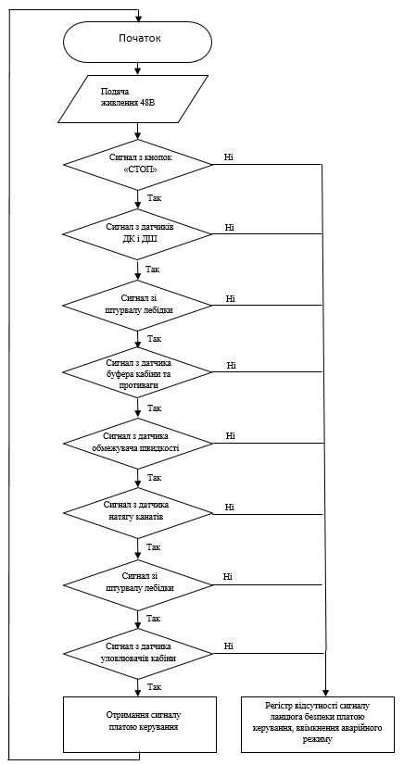
Рисунок 3.3 – Алгоритм роботи ланцюга безпеки ліфтової установки
Рух у режимі нормальної роботи можливий тільки при повністю закритих дверях шахти і кабіни і замкнутих контактах апаратів ланцюга безпеки. У разі несправностей, що викликали розрив ланцюга безпеки в нормальному режимі, рух може бути відновлений тільки після усунення несправностей обслуговуючим персоналом.

3.3.3 Моделювання електроприводу ліфтової установки

Силову частину елекртропривода утворюють перетвоювач частоти та електродвигун. Структурну схему силової частини показано на рис.3.4.

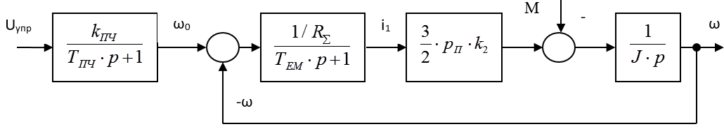
Рисунок 3.4 – Структурна схема силової частини електроприводу

Динамічні властивості перетворювача частоти разом із блоками вимірювання та перетворенням координат можуть бути спрощено враховані аперіодичною ланкою з наступною передатною функцією:
(3.1)
де КПЧ – еквівалентний передатний коефіцієнт перетворювача.
(3.2)
де Udmax – номінальна фазна напруга на виході перетворювача, В;
Uупр. max – максимальна напруга системи управління, В.

Числове значення коефіцієнта передачі перетворювача частоти:
$$K_{пч}=\frac{380}{10}=38$$
ТПЧ – еквівалентна постійна часу перетворювача, с.
Вона складається з часу затримки включення ШІМ та часу, що витрачається процесором на перетворення та обчислення сигналів (Тпр=1 мс).
Час затримки ШІМ визначається:
(3.3)
Числове значення постійної часу перетворювача:
(3.4)
Електродвигун представляється передатними функціями електромагнітної та механічної частинами, які представляються у вигляді аперіодичної та інтегруючої ланками, що з’єднані між собою послідовно.
Електромагнітна частина являє собою передатну функцію від напруги статора до струму статора:
(3.5)
де R∑ - cумарний опір двигуна визначається по формулі:
(3.6)
де R_{ф2} – активний опір вихідного фільтра на виході АІН, ОМ;
R₁ – активний опір обмотки статора, Ом;
R₂ – приведений активний опір обмотки ротора, Ом;
k₂ - коефіцієнт електромагнітного зв’язку ротора , Ом;

Взаємна індуктивність асинхронного двигуна визначається:
(3.7)

Індуктивність розсіювання статора:
(3.8)
Повна індуктивність розсіювання ротора:
(3.9)
Індуктивність розсіювання ротора:
(3.10)
Повна індуктивність фази ротора:
(3.11)

Індуктивність розсіювання асинхронного двигуна:
(3.12)

Коефіцієнт електромагнітного зв’язку ротора визначається по формулі:
(3.13)

Числові значення сумарного опору двигуна визначаються:
(3.14)

Електромагнітна постійна часу асинхронного двигуна визначається за формулою:
(3.15)
Електромагнітний момент двигуна формується на основі рівняння:
(3.16)
де р_{п} = 2 – число пар полюсів обмотки статора.
Механічна частина асинхронного двигуна представляється інтегруючою ланкою с передатною функцією:
(3.17)
Модель в Simulink представлена на рис. 3.5
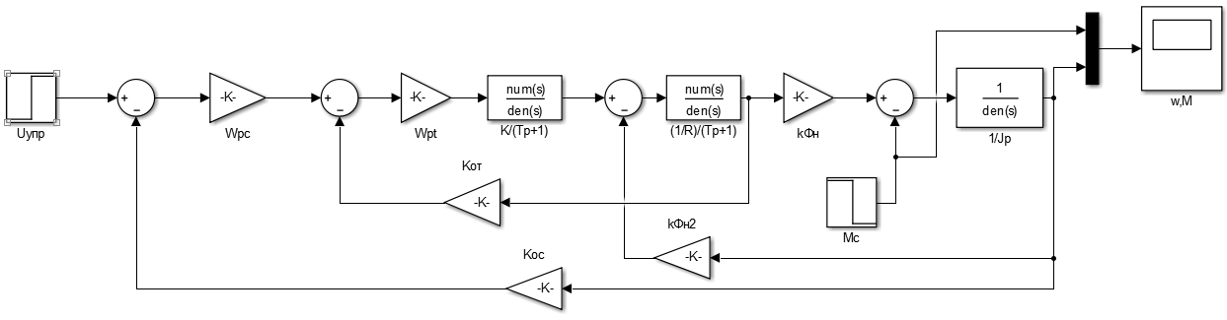
Рисунок 3.5 – Модель силової частини в Simulink

Графік розгону електродвигуна ліфтової установки на рис. 3.6.
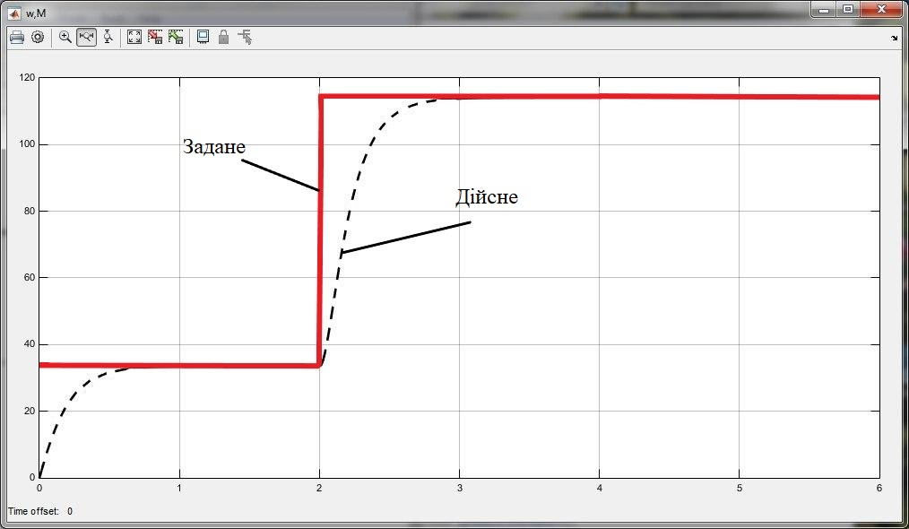
Рисунок 3.6 – Графік розгону електродвигуна
Як видно з графіку розгін відбувається плавно в два етапи, спочатку до рівня малої швидкості, потім до режиму номінальної. Таким чином забезпчується нормальна робота ліфтової установки.

3.4 Енергозбереження в ліфтових установках методом рекуперації

Рекуперація – це процес часткового повернення електричної енергії, яку можна використати у роботі. У нашому випадку, під час руху ліфтової установки частину цієї кінетичної енергії ми можемо перетворити в електричну та використати її у подальшому. Таку маніпуляцію ми можемо зробити завдяки найбільш розповсюдженій конструкції ліфтів, яка складається з кабіни, противаги, лебідки та станції управління (не важливо від якого виробника, так як вони однотипні).
Для врівноваження системи потрібна противага, яка частково компенсує вагу завантаженої кабіни. Як результат, противага важче ніж порожня (на 15-30%) або частково заповнена кабіна, але легша, ніж повністю завантажена кабіна. Мережева енергія споживається при повному завантаженні кабіни, коли та рухається вгору або коли неповно завантажена (порожня) кабіна рухається вниз. Схематична модель описаних умов показана на рисунку 3.7. Таким чином виходить що коли мало завантажена (порожня) кабіна прямує вгору, або при сильно завантаженій кабіні яка рухається вниз, електродвигун працює як генератор електричної енергії (рисунок 3.8).
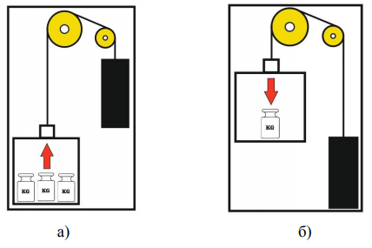
Рисунок 3.7 – Кінематична схема ліфта в режимі споживання електроенергії: а) завантажена кабіна прямує вгору; б) злегка завантажена (порожня) кабіна прямує вниз

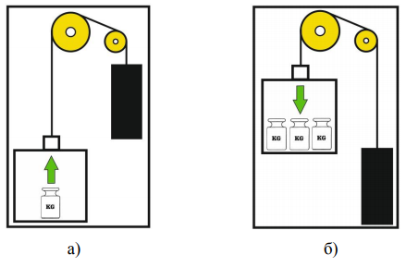
Рисунок 3.8 – Кінематична схема ліфта в режимі генерації електричної енергії: а) мало завантажена (порожня) кабіна прямує вгору; б) завантажена кабіна прямує вниз
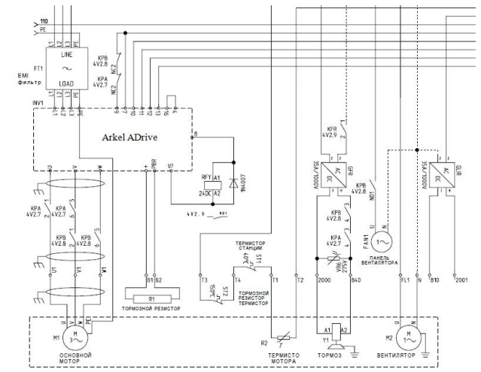
Рисунок 3.9 – Частина принципової схеми з підключеним гальмівним резистором, за приклад взято станцію Arkel з ПЧ ADrive
Коли електричний двигун споживає енергію, струм прямує через частотний перетворювач, а надлишок електроенергії з ПЧ надходить до гальмівного резистора, який його розсіює (рис. 3.9).
Використання системи з гальмівними резисторами призводить до виникнення значних недоліків:
- великі габарити гальмівних резисторів, через що необхідно більше місця для станції керування, що викликає незручності коли відсутнє машинне приміщення і обладнання встановлюється в верхній частині шахти;
- нагрів резисторів може сягати понад 100°С;
- необхідно створювати захист від потрапляння бруду, пилу, вологи і т.д.;
- створене тепло необхідно відводити.
З метою значної економії електроенергії пропонується надлишок електричної енергії що переходить до гальмівного резистору акумулювати та використовувати.
Розглянемо експеримент в ході якого був проведений моніторинг осцилографом викидів регенерованої електроенергії (рис. 3.10). В шахті довжиною 50 метрів провели запуск частково завантаженої кабіни вгору.
В результаті експерименту було виявлено, що при русі кабіни ліфта на великій швидкості відбувались значні викиди електричної енергії. Дослід був проведений на ліфтовій установці вантажопідйомністю 1000 кг з редукторним типом лебідки та асинхронним електродвигуном (подібна до тої що розглядається в дипломному проекті).
Таким чином було підтверджено що при певних умовах електродвигун ліфта переходить в режим електричного генератора.

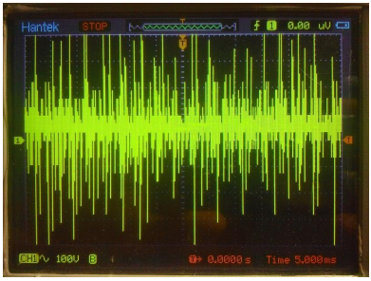
а)
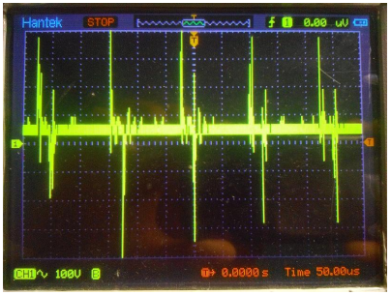
б)
Рисунок 3.10 – Осцилограми розмаху викидів імпульсів регенерованої енергії з електродвигуна на гальмівний резистор:
а) t = 5 мс, 100 В/кл.; б) t =50 мс, 100 В/кл.
Також існує залежність рекуперації від виду приводу (наявність редуктора та його тип і вид електродвигуна). Безредукторні лебідки з синхронним електродвигуном мають вищий ККД ніж редукторні з асинхронним.
Теоретично є можливість регенерувати до 20% енергії для редукторних лебідок від загально спожитої. Синхронний двигун з постійними магнітами дозволяє отримати до 40% електроенергії від спожитої. Тому для деяких типів лебідок використання рекуперації буде більш вигідним.
Окрім того кількість генерованої енергії значно залежить від швидкості руху кабіни, її завантаженості та висоти підйому.
Ефективність використання енергії на прикладі вантажопасажирської ліфтової установки вантажопідйомністю 1000 кг експериментально визначена та показана на рис. 3.11.
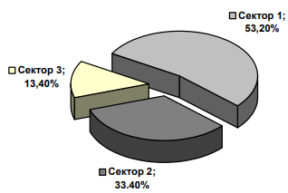
Рисунок 3.11 – Енергетична ефективність вантажопасажирського ліфта: Сектор 1 – Затрати електроенергії лебідки з редуктором. Сектор 2 – Затрати електроенергії лебідки без редуктора. Сектор 3 – Витрати електроенергії лебідки без редуктора та з використанням пристрою рекуперації.

Для ліфтової установки вантажопідйомністю 1000 кг споживана потужність електродвигуна буде приблизно дорівнювати: для лебідки з редуктором – асинхронний двигун потужністю 11 кВт, для безредукторної лебідки з синхронним двигуном – 6,9 кВт і для безредукторної лебідки з синхронним двигуном в парі з блоком рекуперації – 4,14кВт ( 2,76 кВт повертається блоком рекуперації).
Розглянемо пристрій рекуперації електричної енергії.
Функціональна схема використання отриманої енергії під час рекуперації від електродвигуна при руху кабіни зі значним дисбалансом кабіни відносно противаги матиме вигляд, показаний на рис. 3.12. Вхід трифазної напруги (L1, L2, L3) проведено з ввідного пристрою до частотного перетворювача, який живить електродвигун.
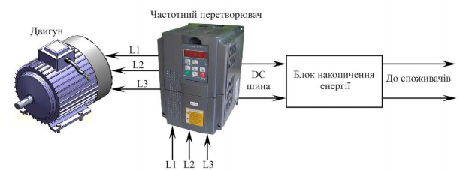
Рисунок 3.12 – Функціональна схема електроприводу з блоком накопичення енергії
Частотний перетворювач влаштований таким чином, що він має трифазний випрямляч струму і коло постійного струму, до якої підключають гальмівний резистор. Пропонується, якщо є можливість, замість резистора встановлювати блок накопичення енергії, який будується на базі супер-конденсаторів (іоністори) та акумуляторів.
Іоністор – це конденсатор з обмеженим або необмеженим електролітом, в ролі обкладок у якого виступають подвійні електричні шари на межі розділу електрода та електроліта. Оскільки відстань між обкладками конденсатора дуже мала, іоністор здатний більше накопичувати енергії у порівнянні зі звичайними конструкціями того ж розміру.
Перевагами супер-конденсаторів є мала деградація, тобто більша кількість циклу заряд-розряд та висока ефективність (ккд більше 95%).
Також можливо залишати гальмівний резистор, таким чином коли акумулятор заповниться повністю захисний пристрій направить надлишок енергії на нього, так само як і в традиційних системах.
Оскільки тема економії електроенергії в наш час стоїть гостро, метод рекуперації є актуальним та ефективним. Також є можливість таким чином збільшити безпеку пасажирів, оскільки під час знеструмлення ліфтової установки є можливість забезпечити живленням від акумулятора, доставити кабіну до рівня найближчого поверху та відкрити двері автоматично.
Охорона праці
4.1 Виробнича санітарія
Виробнича санітарія – це система організаційних заходів і технічних засобів, що запобігають або зменшують дію шкідливих виробничих факторів.
Основні санітарні вимоги до шахти та приміщень ліфтової установки вказані в табл. 5.1.
Таблиця 5.1 – Основні санітарні вимоги ліфтових установок
Мікрокліматичні умови на об’єкті | Необхідно підтримувати у холодний період року, температуру повітря 17-20°С, вологістю 40-60% та швидкістю руху не більше 0.2 м/с; для теплого періоду: 20-23°С, 40-60%, 0.3 м/с.
Вентиляція шахти, машинного та блочного приміщень | Шахта ліфта, машинні та блочні приміщення не можна використовувати для забезпечення вентиляції кімнат, що не належать ліфтовій установці. Вентиляція має бути такою, щоб електродвигуни та обладнання, а також кабелі були захищені від пилу, шкідливих газів і вологи.
Освітлення | Шахта повинна бути забезпечена стаціонарно встановленим електричним освітленням, що створює однакову інтенсивність потоку світла, навіть якщо всі двері (ДШ) зачинені, та незалежно від положення кабіни:  1) > 50 люкс на висоті 1 м над дахом кабіни; 2) >50 люкс на висоті 1 м над підлогою приямка.

Продовження таблиці 5.1
Вібрації | При нормальному режимі роботи ліфтової установки вібрації може створювати електродвигун. Для зменшення їх рівня необхідно застосовувати гумові прокладки між рамою лебідки та підлогою. Гранично допустимі значення вібрацій (11-2800 Гц) при роботі з інструментами, механізмами та устаткуванням.

Оскільки в шахті ліфта великий рівень запиленості та забрудненості робітникам та службовцям при проведенні робіт безкоштовно видаються спецодяг, взуття, респіраторні маски та інші необхідні засоби індивідуального захисту. Під час проведення технічних оглядів та перед проведенням ремонтів в машинному приміщенні та на кабіні слід оглядати підлогу, оскільки вона може бути забруднена мастилом, що може призвести до травмування персоналу.

4.2 Електробезпека на об’єкті
Електробезпека – це система організаційних та технічних заходів та засобів, що забезпечують захист людей від шкідливого впливу електричного струму, електричної дуги, електромагнітного поля і статичної електрики.
Живлення системи має здійснюватися від електричної мережі змінного струму з глухо заземленою нейтраллю по системі типу TN-S або TN-C-S. Рівень напруги від джерела живлення 380 В, 50 Гц.
Заземлення електрообладнання необхідно виконувати за системою типу TN-S. При підключенні до мережі живлення за системою TN-C-S, необхідно виконувати розділення нульового робочого N провідника і нульового захисно-
го PE провідника, починаючи від пристрою вводу.
Для забезпечення безпеки працюючих при підготовці системи до роботи, її технічному обслуговуванню та при ремонтно-профілактичних заходах необхідно дотримуватися наступних правил безпеки:
1) Забезпечити надійне електричне з'єднання електрообладнання системи з магістраллю заземлення, що задовольняє вимогам ГОСТ 10434-82;
2) Підключення кабелів і проводів повинно відповідати схемі електричній з'єднань.
При включеному пристрої вводу забороняється:
а) З'єднувати і роз'єднувати роз'єми;
б) Проводити монтажні та ремонтні роботи.
З’єднання з різними точками електричного пристрою безпеки допускається тільки для збору інформації. Пристрої, що використовуються для цих цілей, повинні виконувати вимоги для ланцюгів безпеки.
При аварійних ситуаціях, а також для екстреної зупинки ліфта, слід користуватися кнопками "АВАРІЙНИЙ СТОП" (червоного кольору), які розташовані на пульті керування із машинного приміщення, пульті ревізії, на кабіні і в приямку. Ця кнопка роз’єднує ланцюг безпеки, таким чином зупиниться живлення електричного двигуна.
Якщо виникнуло пошкодження електричного обладнання, кабелів і т.д. необхідно вимкнути рубильник, який знаходиться в машинному приміщенні. Для цього необхідно стати на гумовий килимок, взяти пластикову ручку та перед тим як її опустити різким рухом вниз повернути обличчя в інший бік від пристрою вводу, таким чином захистивши очі від можливої дуги.
У разі виникнення короткого замикання та переривання живлення автоматично спрацюють відповідні пристрої, які забезпечать безпеку персона-
лу та пасажирів. В станції керування знаходяться автоматичні вимикачі приводу дверей, головного приводу, освітлення та загальний. Також реле ланцюга безпеки, які у разі розриву без виникнення короткого замикання зреагують та зупинять ліфтову установку знеструмивши головний привод.
Електричні пристрої безпеки
Під час спрацьовування одного з електричних пристроїв безпеки, перелік яких наведено в табл. 4.2, роботі привода треба запобігти або негайно зупинити або запобігти запуску приводу.
Таблиця 4.2 – Перелік електричних пристроїв безпеки
Пристрої, які контролюють | Мінімальний рівень РЕБ
Пристрій зупинення у приямку | 3
Контроль замикання дверей кабіни | 2
Контроль зачинення дверей шахти | 3
Контроль зачинення дверей кабіни | 3
Пристрій зупинення на даху кабіни | 3
Контроль підіймання кабіни або противаги | 1
Контроль натягу в компенсаційних канатах | 3
Контроль засобів захисту від перевищення швидкості кабіни під час руху вгору | 2
Виявлення непередбаченого руху кабіни з відчиненими дверима | 2
Контроль головного вимикача за допомогою засобів вимикача контактора | 2
Контроль кнопок у поєднанні з режимом ревізії | 1
Перемикач аварійної роботи від електропривода | 3
Визначення перевищення швидкості | 2
Контроль спрацьовування обмежувача швидкості | 3
Електричний пристрій безпеки повинен складатися одного і більше контактів безпеки або ланцюгів безпеки, які складаються з одного компонента або таких комбінацій з:
1) одного або більше контактів безпеки;
2) програмованих електронних систем безпеки.
Ефекти внутрішньої або зовнішньої індукції або ємність не повинні впливати на роботу електричних пристроїв безпеки.
Вихідний сигнал, що виходить від електричного пристрою безпеки, не повинен бути змінений зовнішнім сигналом, що виходить від іншого електричного пристрою, який знаходиться далі в цьому ж ланцюзі, що могло б створити небезпечну ситуацію.
Ланцюги, що реєструють або затримують сигнали, не повинні, навіть у випадку несправності, запобігти або істотно сповільнити зупинення приводу через функціонування електричного пристрою безпеки, тобто зупинення повинне відбутися в найкоротший час, що допускає система.
Конструкція і розміщення блоків внутрішнього живлення повинні бути такими, щоб запобігти появі «фальшивих» сигналів на виходах електричних пристроїв безпеки через вплив переключення.

4.3 Пожежна безпека на об’єкті

В машинному приміщенні мають бути розташовані датчики пожежної сигналізації, як правило вони розташовані на стелі.
Біля входу в машинне приміщення обов’язково повинен знаходитись вогнегасник.
У більш сучасних ліфтових установках машинне приміщення обладнане балонами з вуглекислим газом, які спрацьовують у разі виникнення пожежі. При їх спрацюванні над виходом з кімнати вмикається лампа, яка супроводжується звуковим сигналом. Якщо при пуску газу з балонів в приміщенні знаходиться людина, вона повинна негайно його покинути та закрити двері.
Для створення безпечних та зручних умов обладнання в машинному приміщенні розташоване на відстані 1 – 1,5 метри одне від одного.
При спрацюванні у будинку пожежної сигналізації кабіна ліфта (при можливості) автоматично опускається на перший поверх та відкриває двері (відповідно до режиму «пожежна небезпека»), при цьому подальше використання ліфта заборонене та неможливе, він не буде реагувати на виклики та накази. Даний режим дійсний лише для звичайних ліфтів, пожежний буде працювати у звичайному режимі при активації його спеціальним ключем «пожежної безпеки».
Згідно до вимог пожежні ліфти мають бути встановлені в багатоповерхових будинках які мають 18 і більше поверхів. Їх кабіни та обладнання мають підвищену вогнестійкість. Компанія виробник має представити відповідний сертифікат в якому зазначено, що були проведені відповідні випробування.

Висновки
Актуальність теми дипломного проекту полягає у тому що було розглянуто спосіб значної економії електричної енергії за рахунок використання методу рекуперації на прикладі типової ліфтової установки. Тобто коли відбувається дисбаланс ваги кабіни та противаги електродвигун починає виступати у ролі електрогенератора та виробляє надлишкову енергію, яку пропонується акумулювати для подальшого використання. Таким чином є можливість додатково зберегти 20 – 40% електроенергії при роботі ліфтової установки. Звичайно такий метод буде показувати різні результати в залежності від конструкції ліфта, електроприводу, завантаженості кабіни і т.д.
У ролі накопичувального пристрою пропоную обрати акумулятор, створений на базі іоністорів (супер-конденсаторів), адже вони здатні накопичувати велику кількість енергії та мають більшу кількість робочих циклів в порівнянні з іншими рішенням.

Список використаних джерел
1. Методичні вказівки та завдання з курсу „Електропостачання промислових підприємств” для студентів спеціалізації „Електропостачання промислових підприємств” / Укл. М.А. Денисенко, О.І. Соловей, Є.М. Іншеков. – К.; КПІ, 1994. – 64 с.
2 . Шестеренко В.Є. „Системи електроспоживання та електропостачання промислових підприємств”. Підручник. – Вінниця: Нова Книга, 2004. – 656 с.
3. Навчальний посібник „ПРОЕКТУВАННЯ ЕЛЕКТРОПОСТАЧАННЯ ТА ЕЛЕКТРООБЛАДНАННЯ МАШИН І УСТАНОВОК ГЕОТЕХНІЧНИХ ВИРОБНИЦТВ” Укладачі: Рябенко Іван Сергійович, Мейта Олександр Вячеславович. КПІ ім. Ігоря Сікорського, 2018.
4. Сайт http://electricalschool.info/.
5. Сайт https://www.websor.ru/.
6. Сайт https://axiomplus.com.ua/.
7. Сайт http://zprim.com.ua/.
8. Неклепаев Б.Н., Крючков И.П. «Электрическая часть электростанций и подстанций: Справочные материалы для курсового и дипломного проектирования», 4 – е изд., М., Энергоатомиздат, 1989 – 608 с.
9. Справочник по проектированию электрических сетей и электрического оборудования / Под ред. Ю.Г. Барыбина и др. – М.: Энергоатомиздат, 1991. – 464 с.
10. Кнорринг Г.М. «Осветительные установки», Л., Энергоиздат, 1981 – 288 с.
11. Паспорт станції керування для ліфтової установки IQ MR 2V/VVVF
12. Ліфти. Підручник для вузів /під загальною ред. Д.П.Волкова - М.: видавництво АСВ, 1999 р.
13. Іванченко Ф.К. «Підйомно-транспортні машини» Вища школа, 1993р.

